

el diseño audiovisual en los videojuegos: la historia de dos mundos

Lenguaje audiovisual y medios interactivos



28 de diciembre de 2018

denis gudiña nuñez

Universidad Rey Juan Carlos

Índice

Explicación del documento 2

Parámetros de diseño: 2

Cada parámetro se presentará de la siguiente manera: 2

¿Por qué se ha escogido este tema? 3

La composición 4

La composición como caricatura 4

El realismo 8

La simpleza visual a través de la composición 10

Conclusión 14

El medio 15

Las consolas, los controllers y la exclusividad 15

La navaja suiza del siglo XXI 18

La realidad dentro de la máquina 20

La nueva “raza suprema” en los videojuegos 22

Conclusión 24

El espacio 25

El escenario como obstáculo 25

En lo simple está lo complejo 28

Mil opciones para una misma tarea 30

La libertad pura 33

En tierra hostil 35

Conclusión 38

El tiempo 39

El tiempo en líneas generales 39

El tiempo como arma 39

El tiempo como artificio narrativo 41

El tiempo como centro del diseño 43

El tiempo como creador de historias 45

Conclusión 47

Los actores 48

Los actores desde lo más humano 48

Los actores manipulando nuestra manera de jugar 52

Los actores como objeto de estudio 55

Los actores abstrayéndose de las emociones 57

Conclusión 59

Conclusión general 60

Bibliografía 61

# Explicación del documento

El tema principal del dossier será la comparación de los diferentes parámetros de estudio de los elementos audiovisuales que se han ido estudiando a lo largo del curso, cogiendo varios ejemplos de juegos indie y juegos triple A que traten el parámetro de manera eficaz, y realizar una comparativa entre ambos juegos. Esto se realizaría por cada uno de los parámetros de estudio, variando los ejemplos. Con esto se conseguirá comprender los diferentes métodos de tratar los parámetros, tanto en un mundo como en otro.

## Parámetros de diseño:

* La composición visual
* El medio
* El espacio
* El tiempo
* Los actores

## Cada parámetro se presentará de la siguiente manera:

* Introducción del parámetro
* Introducción de los ejemplos
* Análisis del parámetro sobre los ejemplos
* Comparación y conclusión

Las imágenes explicativas encontradas a lo largo del documento también se incluyen en una carpeta externa, con una resolución mayor en caso de que no se distinguiesen en el documento. Al final del dossier también se encontrará un sumario con la conclusión general del trabajo. Con esto además se pretende comprender el motivo del éxito o fracaso de dichos juegos respecto a las cuestiones en las que influye su diseño, para así entender mejor la industria del videojuego.

# ¿Por qué se ha escogido este tema?

A la hora de escoger esta temática entran en juego varios factores:

* La creciente expansión del público entorno a los videojuegos.
* La inversión aún mayor tanto en proyectos indie como en proyectos triple A.
* La creación de titulaciones centradas en los videojuegos, como esta.
* La búsqueda de esquemas efectivos para conseguir productos aceptables para el cliente.

Es cierto que este mundo, el de lo videojuegos, tiene muchos años a sus espaldas, sin embargo, ha sido relativamente cerca cuando este mundillo ha empezado a expandirse con más virulencia, debido a la nueva generación de mass media y la profesionalización del sector. Con esto, el público de los videojuegos se enfrenta a una situación peligrosa, pues se ha producido un aumento en el número de productos y la oferta que proponen, pero este paso, de ser un sector familiar y con gran afán de investigación a convertirse en un sector cada vez más empresarial y corporalizado, amenaza con la pérdida de la creatividad siempre y cuando sea más rentable.

Por este tipo de situación, la industria indie ha tenido mucho impacto en materia de videojuegos, pues su contacto directo y más personal con el usuario ha conseguido atraer a un gran número de usuarios que se encuentran cansados de ver la repetitiva oferta del mundo triple A. La propuesta indie trae consigo recuerdos y sensaciones de la primera época de los videojuegos, donde se trataba todo como algo más personal y familiar, buscando la exploración de los diferentes mundos propuestos, como objetivo principal.

Llegados al punto actual lo que se observa es una ruptura en el mundo de los videojuegos, que ha de ser comprendida, pues ambos mundos poseen sus puntos buenos y malos, y suponiendo un aprendizaje ampliado de ciertos aspectos en los que cada uno triunfa, probablemente el mundo de los videojuegos sería un lugar más creativo, que ofreciese al usuario, por encima de todo, la satisfacción que se merece, pues al final, es el objetivo principal de cualquier videojuego.

Después de analizar cada punto en ambos mundos, se podrá tener una perspectiva más conciliadora con la capacidad de ser objetivo a la hora de escoger lo mejor para cada videojuego, cumpliendo las metas del desarrollador y deseos del cliente, y trayendo así productos de mayor creatividad y calidad al mercado.

# La composición

El elemento de la composición se encuentra en cualquier obra multimedia. A través de la composición observamos todos los elementos encontrados en una imagen para determinar, mediante la disposición del color, las formas y la colocación de los elementos, cuál es la idea o mensaje que quiere transmitirnos su autor, pudiendo este mensaje ser interpretado de diferentes maneras por distintos observadores.

En el mundo de los videojuegos también se puede observar la presencia de la composición, pero al ser un continuo de fotogramas ha de ser valorada en un flujo constante. Además, al existir una narrativa, la composición se convierte más en un apoyo de esta o una decisión personal. Sin embargo, sigue teniendo gran importancia pues muestra ideas muy interesantes, que potencian el valor del juego.

## La composición como caricatura

A la hora de analizar la composición de los videojuegos encontramos un gran problema, pues cada videojuego tiene su estilo propio. Muchos comparten elementos similares pero cada uno lo usa con una intención concreta. Hay casos muy comunes y casos menos comunes. La saga Borderlands forma parte del segundo caso.

Borderlands es un shooter en primera persona, con una historia simple, personajes simples. Un juego al uso. Pero las interacciones con el mundo de juego y la manera de presentar este funciona a través de la exageración, hasta el punto de llegar a la caricatura muchas veces.

Esto se puede observar en su estilo: líneas gruesas que simulan un estilo de dibujo en vez de una representación real de la realidad, líneas de detalle que sustituyen el uso de las texturas para representar los diferentes efectos que se quieren dar a los materiales, una mezcla de colores poco llamativos combinados rozando la aberración cromática y uso de colores llamativos solamente en elementos que requieren atención inmediata.

En cuanto a la interfaz observamos que los colores y formas usadas son claros y llamativos, en contraposición a lo observado en el escenario. Esto se debe a la necesidad de conocer el estado del personaje de manera continua y para evitar la mezcla de la interfaz con el resto del escenario.

El escenario se presenta con formas exageradas en los personajes y el entorno, el estilo base de la imagen es el dibujo, en lugar de la textura, pues efectos de desgaste, óxido, líneas de expresión corporal y facial, y demás, se representan mediante el uso de líneas y color del mismo estilo que las usadas para dibujar el entorno.

La paleta de color es muy grande, pues el escenario presenta diferentes tipos de entornos con temáticas muy diferentes. La mayoría de los colores usados son tonos poco saturados y llamativos para el entorno no interactuable, observando tonos más vivos y saturados en elementos peligrosos, de guía, propios del personaje y de atención general. Hay dos niveles de color: el color del entorno, que sigue una lógica y combina los colores similares y cercanos o que hacen un buen contraste, y el color del resto de elementos, que dependiendo del mapa es algo más disonante con lo encontrado en el entorno, produciendo cierta confusión, lo que encaja perfectamente con la idea inicial del juego: la locura y la destrucción. Ejemplos de Borderlands 2:

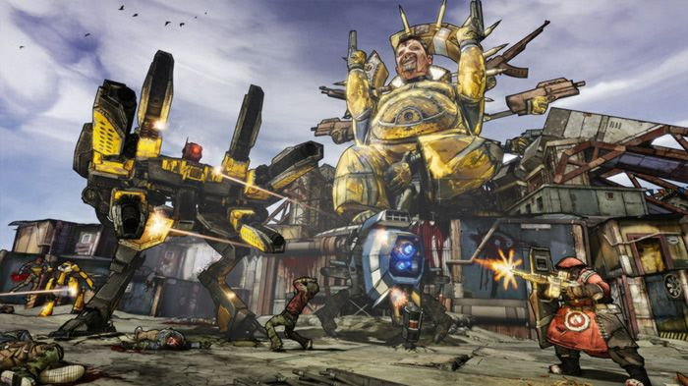

*Captura de Borderlands 2 – Parte superior de la presa* 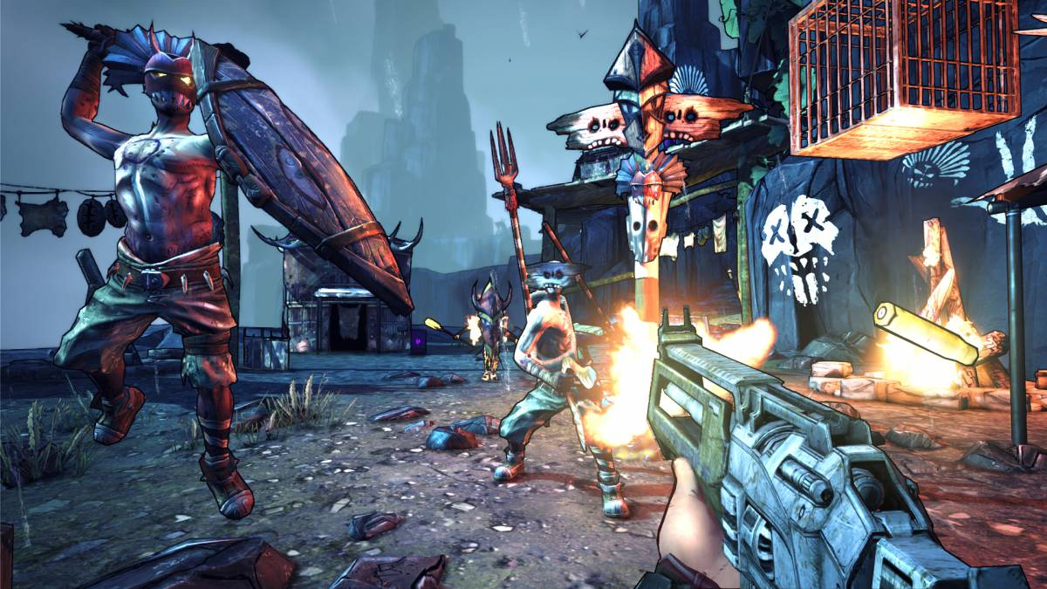

*Captura de Borderlands 2 – Campamento de psicópatas*

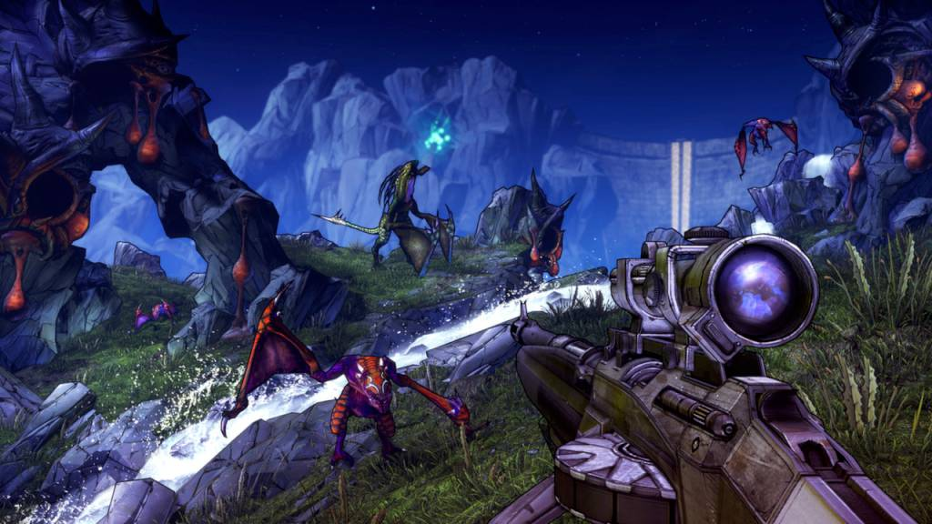

*Captura de Borderlands 2 – Exteriores de la presa*

Siguiendo un estilo de presentación de la imagen similar encontramos el indie Valiant Hearts, con un diseño más sencillo. La historia de Valiant Hearts es más trágica y seria, centrada en la Primera Guerra Mundial. El diseño es similar a Borderlands con ciertas diferencias:

* La línea, a pesar de simular un dibujo, se cuida más. Es más fina y no busca sobrecargar el entorno visual.
* Las texturas se sustituyen por líneas y colores como en Borderlands, pero son más sutiles y no tan exageradas como en Borderlands, encajando con la temática cruda y real de la historia
* La paleta de colores usa tonos menos saturados en todos sus elementos, evitando los tonos llamativos, concordando con el sentido y sentimiento solemne que se quiere dar al juego, y evitando la saturación visual.

Ejemplos de Valiant Hearts:

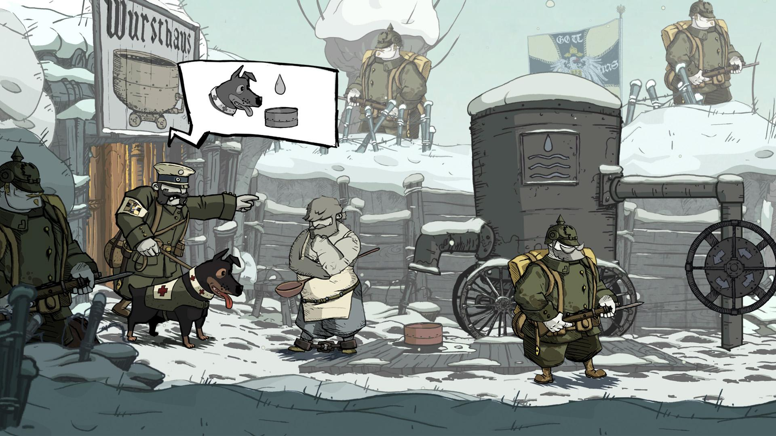

*Captura de Valiant Hearts – Campamento alemán*

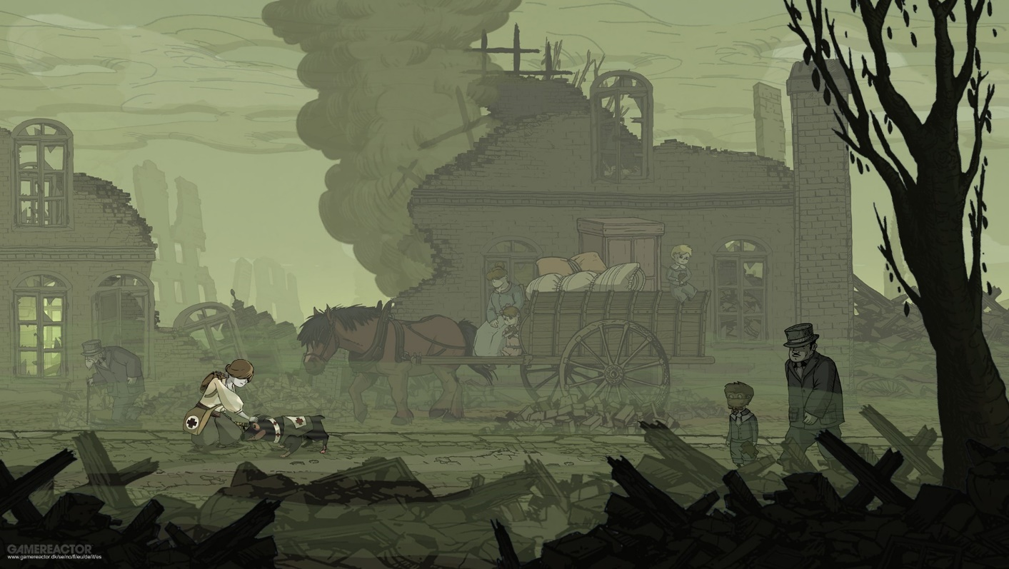

*Captura de Valiant Hearts – Zona de guerra*

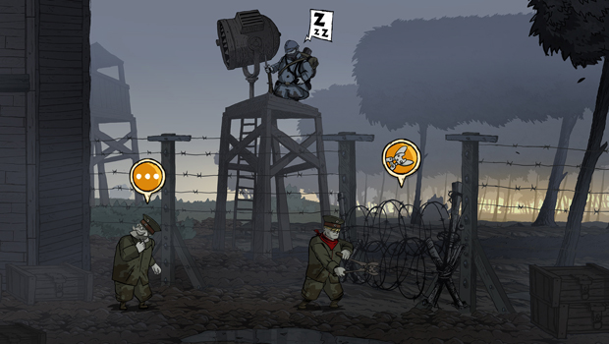

*Captura de Valiant Hearts – Cárcel austriaca*

El planteamiento de diseño general de ambos juegos es el mismo, pero en cada caso ha sido ajustado a las necesidades de la historia y sentido que se ha querido dar a cada juego, de manera que encaje lo más correctamente posible y muestre ese sentimiento al jugador.

## El realismo

En contraposición del estilo del apartado anterior, encontramos otra parcela dentro de la composición de los videojuegos: el realismo. Videojuegos como la saga Battlefield, que siempre ha buscado una exactitud a la realidad lo más cercana posible, ya se trate de una historia más ficticia o histórica.

Con el paso de los años ha evolucionado hasta volver a sus orígenes, el tratamiento de las Guerras Mundiales. Aquí, se ha tenido muy en cuenta que el juego fuese realista a lo encontrado en aquella época, en cuanto a formas, color, texturas, etc. Así, llegamos a un estilo que se caracteriza por:

* Paleta de color variada, con tonos suaves que crean un *flow* visual, realista.
* Uso de numerosas texturas para simular materiales, efectos, sombras, etc. Sigue la tendencia realista y no encontramos elementos fuera de contexto.
* Línea muy tratada, sin estilizado, adaptable a la realidad a la que representa, la muestra como aparecería en la realidad, más similar a una fotografía que a un dibujo.
* Tratamiento realista de la escala, todo sigue un tamaño correcto a su representación en la realidad.
* Iluminación real creada con Raytracing, simulando el mundo real. Aparecen reflejos, brillos y sombras acordes a las encontradas en la realidad. Junto a la temperatura de color se crea un gran contraste entre los elementos, aunque depende de la iluminación de la zona o elemento observados.

El juego pretende llegar a un nivel de semejanza a la realidad enorme, para introducir al jugador en una experiencia similar a la experimentada por los soldados que vivieron esa época, produciendo una inmersión increíble en el jugador. Ejemplos de Battlefield V:

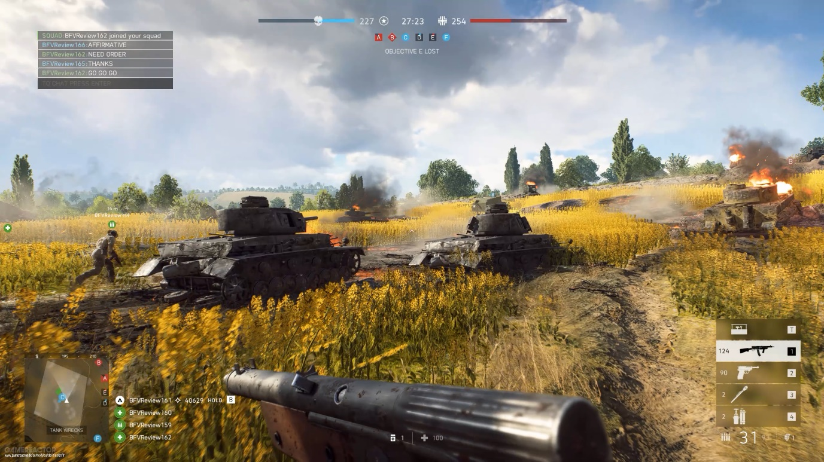

*Captura de Battlefield V – Amiens*

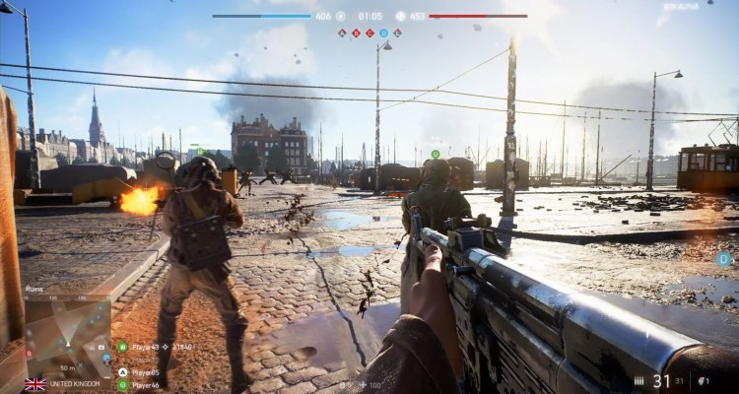

*Captura de Battlefield V – Rotterdam*

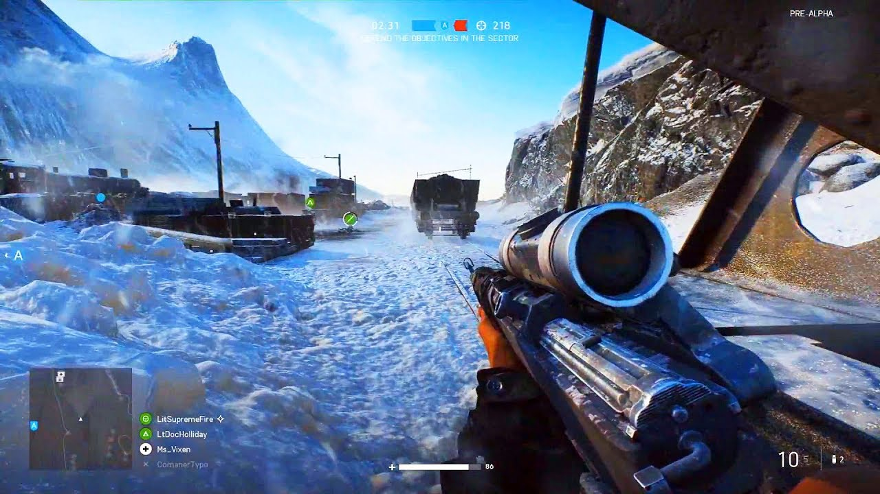

*Captura de Battlefield V – Narvik*

En el mundo Indie apenas encontramos juegos que busquen ese realismo visual, pues el presupuesto del que disponen es más limitado y los métodos para llegar a ese realismo de manera visual es mucho más complicado por lo que prefieren abordar ese realismo a través de la narrativa.

## La simpleza visual a través de la composición

NieR Automata es uno de los juegos más recientes con mayor acogida y valoraciones de los últimos tiempos por parte del público. Su historia, diseño de personajes, banda sonora, mecánicas y su diseño gráfico han conseguido cautivar a un gran número de jugadores. En esta sección trataremos su composición.

NieR Automata usa un estilo refinado en cuanto a la línea, mostrando líneas finas y definidas, que delimitan todo aquello que encontramos a lo largo de la experiencia de juego. Los colores usados son muy variados, dependiendo de la zona del mapa predominan unos u otros en tonos suaves, con algunos brillos. El contraste viene dado por los personajes principales, vestidos en negro, que dependiendo del entorno llaman más o menos la atención. Las texturas se pretenden que sean semirrealistas, buscando el detalle necesario sin llegar al realismo en total. La iluminación se intenta hacer lo más realista posible, dando lugar a numerosas sombras, que añaden valor inmersivo a la imagen.

Sin embargo, con todo este refinado lo que vamos obteniendo, paradójicamente, es una simpleza increíble a la hora de navegar por el mundo, conectando con entregas anteriores de esta historia, pues a lo que se quiere dar importancia es a la historia y a la jugabilidad del juego. Por lo tanto, se decide que al adoptar estas medidas lo visual mantiene un atractivo, pero sin ser la parte más importante del juego, permitiéndonos indagar en la historia y la jugabilidad. Ejemplos de NieR Automata:

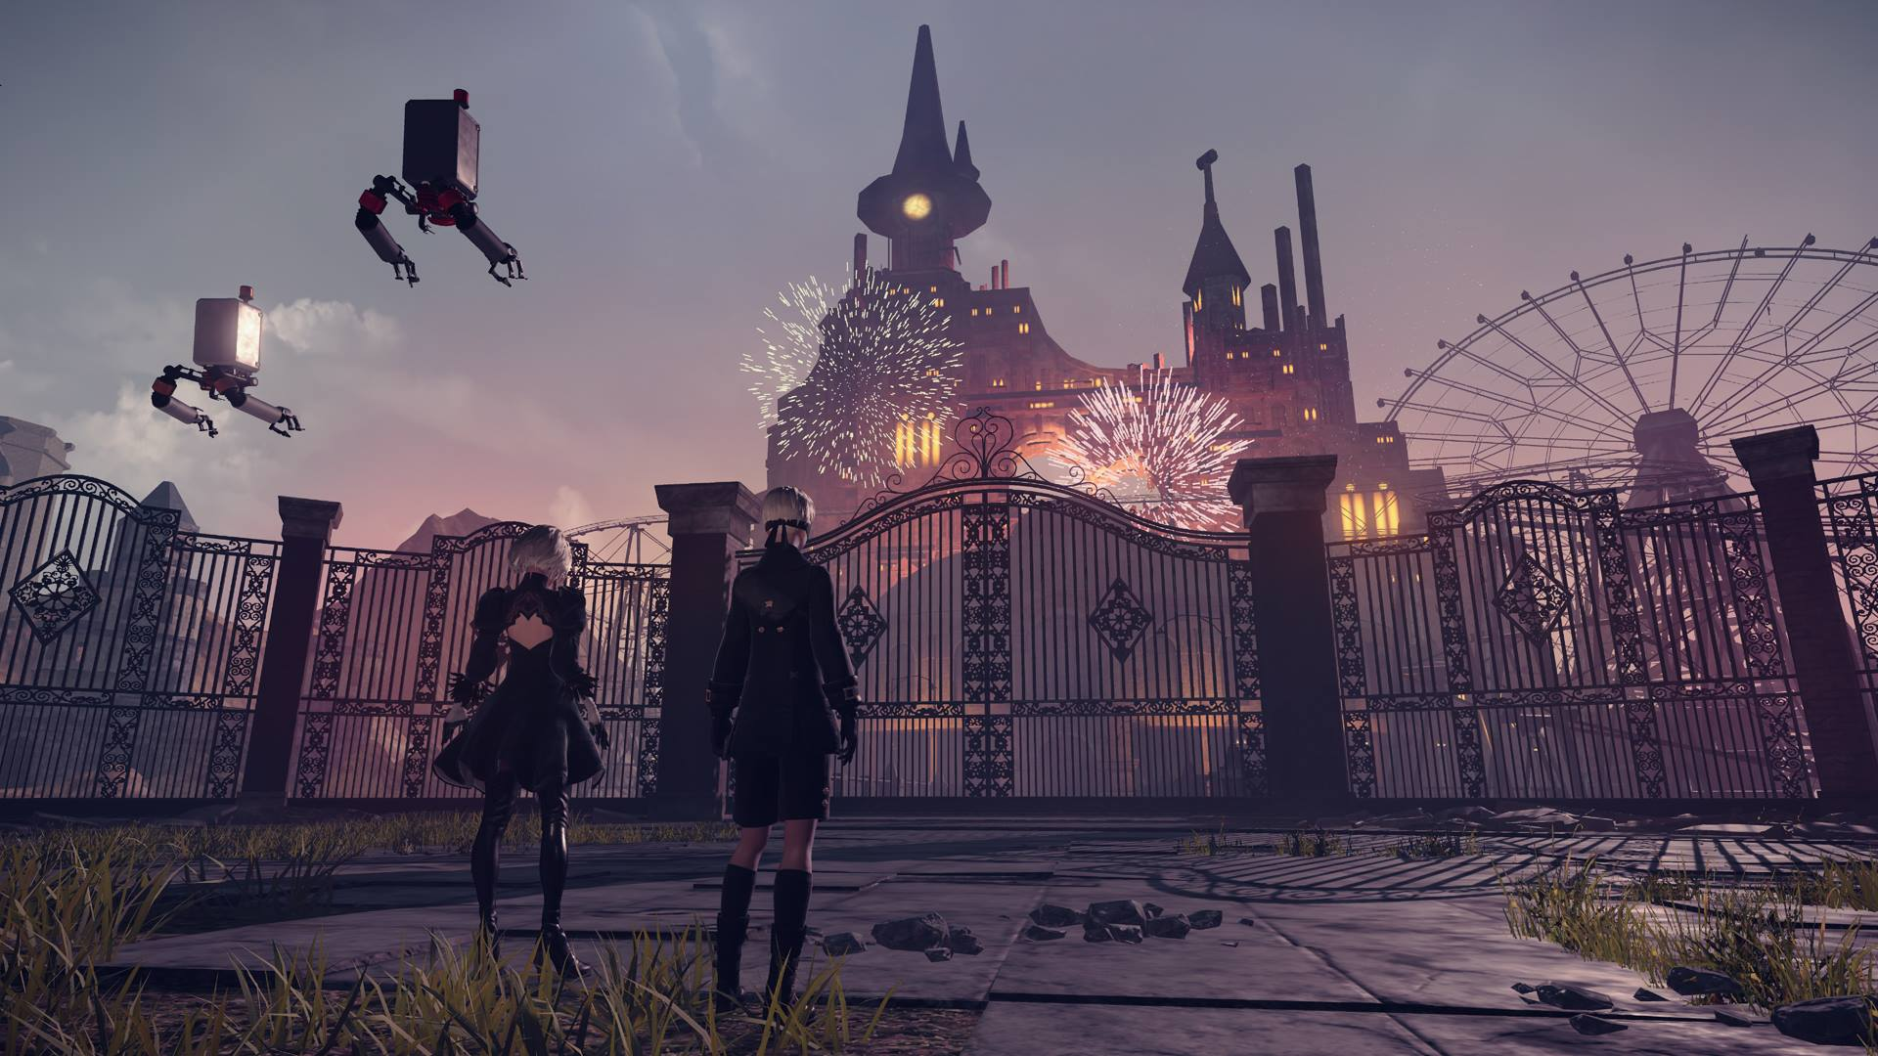

*Captura de NieR: Automata – Parque de Atracciones*

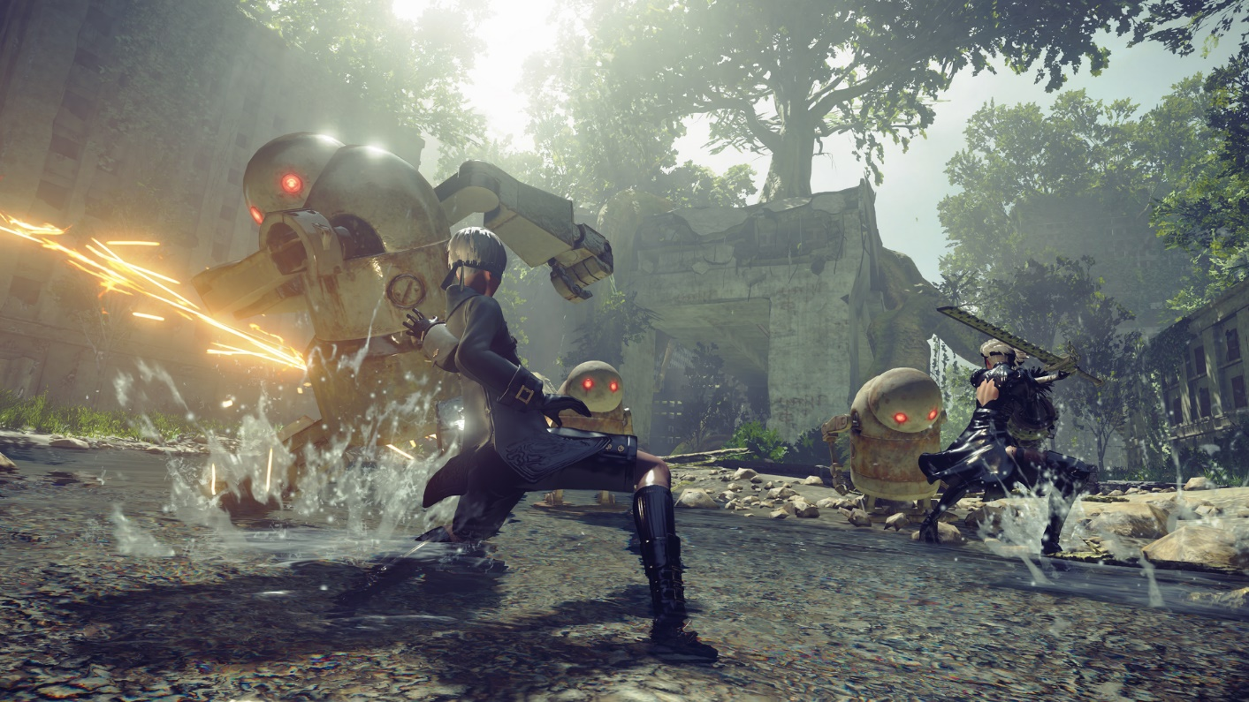

*Captura de NieR: Automata – Ciudad abandonada*

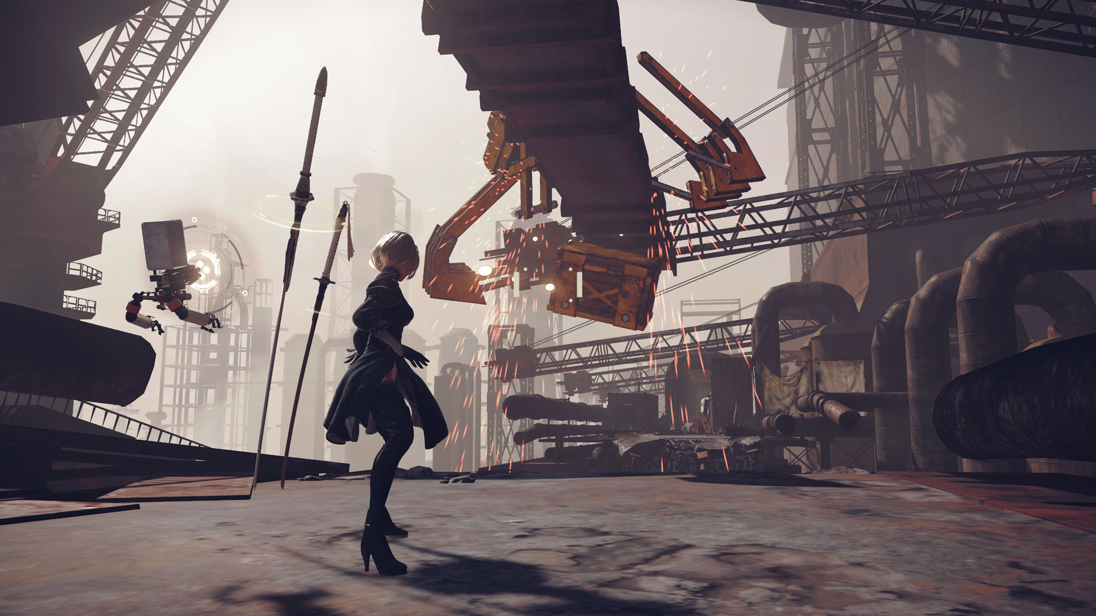

*Captura de NieR: Automata – Fábrica abandonada*

En el mundo indie, puesto que la simpleza va ligada a la economía, juegos como Rime o Hollow Knight muestran un mundo más sencillo con elementos visuales simples, paletas de color reducidas, reducción de texturas y sombras, un buen contraste entre elementos y una línea poco tratada y más simple. Con estas medidas se consigue un efecto similar sin tener que invertir excesivas cantidades del presupuesto en diseño. Ejemplos de Rime y Hollow Knight:

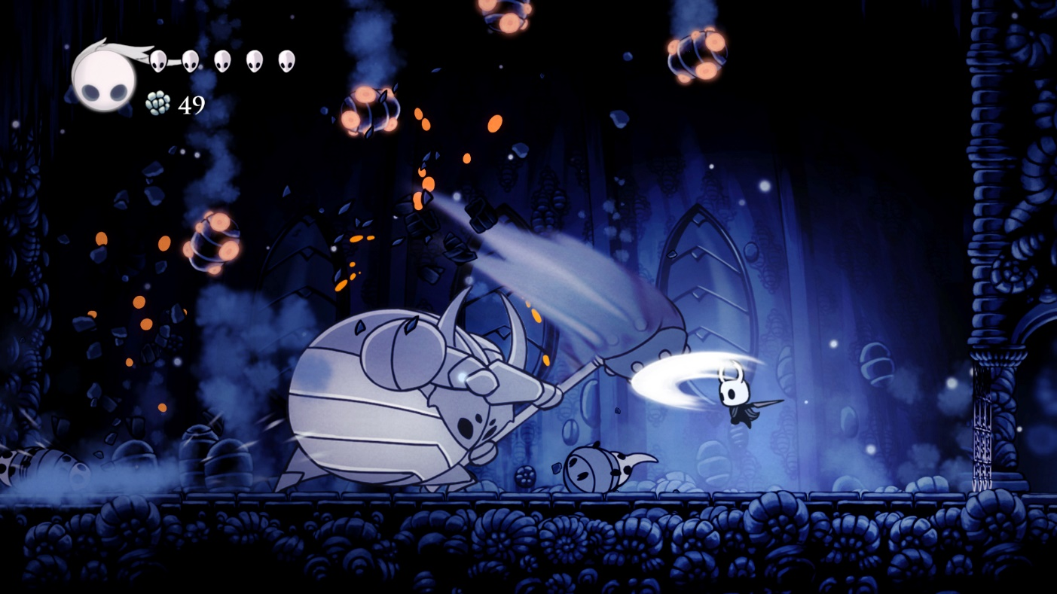

*Hollow Knight – Combate*

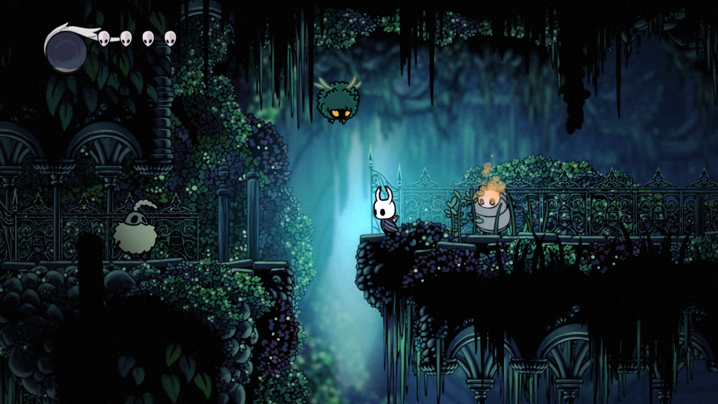

*Hollow Knight – Explorando*

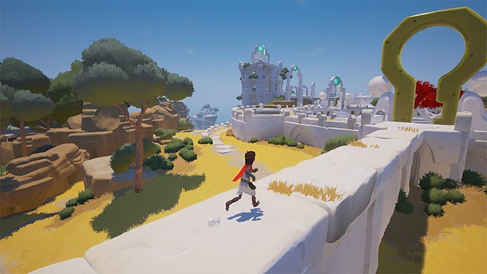

*Rime – Exploración 1*

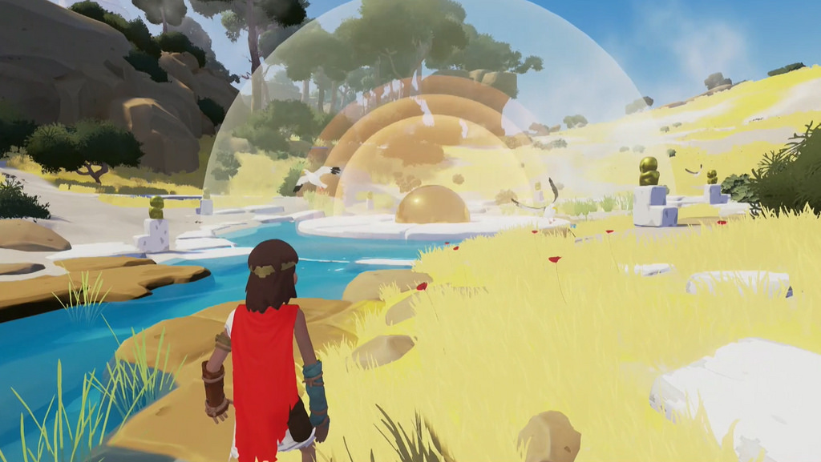

*Rime – Exploración 2*

## Conclusión

Dentro de los usos de la composición, comentados anteriormente, podemos observar que por lo general tanto la industria indie como la industria triple A comparten gran parte de las temáticas e ideas que podemos llegar a representar a través de la composición, sin embargo, la brecha presupuestaria entre ambos marca grandes diferencias a la hora de la representación final de las ideas. El mundo triple A intenta buscar medidas algo más complejas a través de inversiones mayores, para asombrar al usuario mediante la complejidad. El mundo indie por el contrario intenta buscar métodos más sencillos que muestren esa idea, sin que pierda valor, consiguiendo a través de la simpleza esa complejidad que poseen muchos triple A. Realmente el planteamiento de ambos lados tiene el mismo fin en cuanto a la composición, pero toman caminos diferentes para lograr ese objetivo, lo que nos ofrece una gran diversidad de juegos.

# El medio

El medio se podría considerar aquellos mecanismos por los que llegamos a una idea en concreto. En el mundo audiovisual es la “plantilla” o lienzo del que partiría nuestra creación, pudiendo ser una fotografía, una película, un cuadro, etc. Esta idea se podría generalizar dentro de la palabra “tendencia”.

Dentro del mundo del videojuego la tendencia principal ha sido el digital. Dentro de este ámbito poseemos miles de medios diferentes.

Con ejemplos vamos a intentar identificar los diferentes tipos de medios a través de los cuales se juegan los videojuegos y por qué es de esta manera.

## Las consolas, los controllers y la exclusividad

En los últimos años se ha notado el declive en las ventas de consolas, ¿por qué? Simple, los ordenadores ofrecen más potencia que una consola y en un mundo del videojuego en que se demanda cada vez más calidad e inmersión el ordenador ofrece esas características muy por encima de cualquier consola por su arquitectura y su empleo de la funcionalidad. ¿Entonces por qué sigue habiendo jugadores de consola? También simple, familiaridad. Muchos de los jugadores de la comunidad actual crecieron desde pequeños con consolas en casa, que era su único método de acceder a los videojuegos, por lo tanto, que deseen conservar ese grado de comodidad ya establecida en su disfrute de los videojuegos es totalmente aceptable. Aun así, no es esta la única razón, pues la consola ofrece una simpleza mayor a la hora de entender la interfaz, pues está íntegramente desarrollada para los videojuegos, cosa que, en un ordenador, al ser multipropósito, es más complicado de lograr.

De todas formas, no solo se trata del entendimiento, sino del diseño de muchos juegos. Es cierto que en ordenadores podemos jugar prácticamente casi todo tipo de juegos, pero ciertos géneros siguen siendo óptimos en consola. Lo mismo se puede extrapolar a los dispositivos móviles por su falta de controles y a las plataformas de realidad virtual por sus altos precios y por no haber sido adaptadas aún a juegos que requerirían un costoso desarrollo para virtualizarlos.

¿Qué tipo de géneros se consideran óptimos para consola? Deportes, por su comodidad y la necesidad de un número relativamente bajo de controles, los “Hack n Slash” por su diseño de “combos” a través de un número reducido de controles, y los videojuegos de lucha por la misma razón que los anteriores.

El ejemplo a tratar va a ser Devil May Cry, una saga de Hack n Slash legendarios en la historia de los videojuegos.

El juego es simple, eres un demonio que debe matar a demonios peores que tú mismo, y como además eres muy malote pues los matas con estilo, realizando diferentes combinaciones de golpes. El controller de consola en este tipo de juego es perfecto por las siguientes razones:

* Necesitamos ambas manos para manejar todos los controles de manera rápida y cómoda.
* El movimiento es importante pero no se requiere toda la mano para realizarlo.
* La cámara importa mucho para poder observar a nuestro alrededor, entrando en conflicto con los dos puntos anteriores.
* Los combos han de ser rápidos y normalmente incluyen movimiento y acciones extra.

A través de estos puntos nos damos cuenta de que un teclado y ratón no servirían pues una mano entera se encarga del movimiento y perdemos capacidad de manejo de controles, obligando al jugador a realizar el trabajo de ambas manos con una sola, extrapolándose también al último punto. En el móvil nos faltan controles y con una pantalla tan pequeña cubriríamos todo el espacio visible. Por último, en realidad virtual sería poco inteligente adaptarlo por el coste de realizarlo y la clientela reducida de la que se dispondría en ese sector.

Si es cierto que muchas plataformas PC cubren esto con la aceptación del mando de consola en sus sistemas, pero la tradición de consola, mientras dure, mantendrá un gran nicho de mercado en ese sector, sobre todo alrededor de los géneros mencionados. Ejemplos de Devil May Cry 4 y 5:

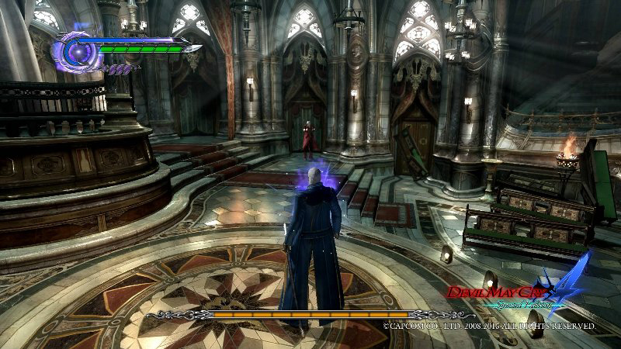

*Devil May Cry 4 – Combate con Dante*

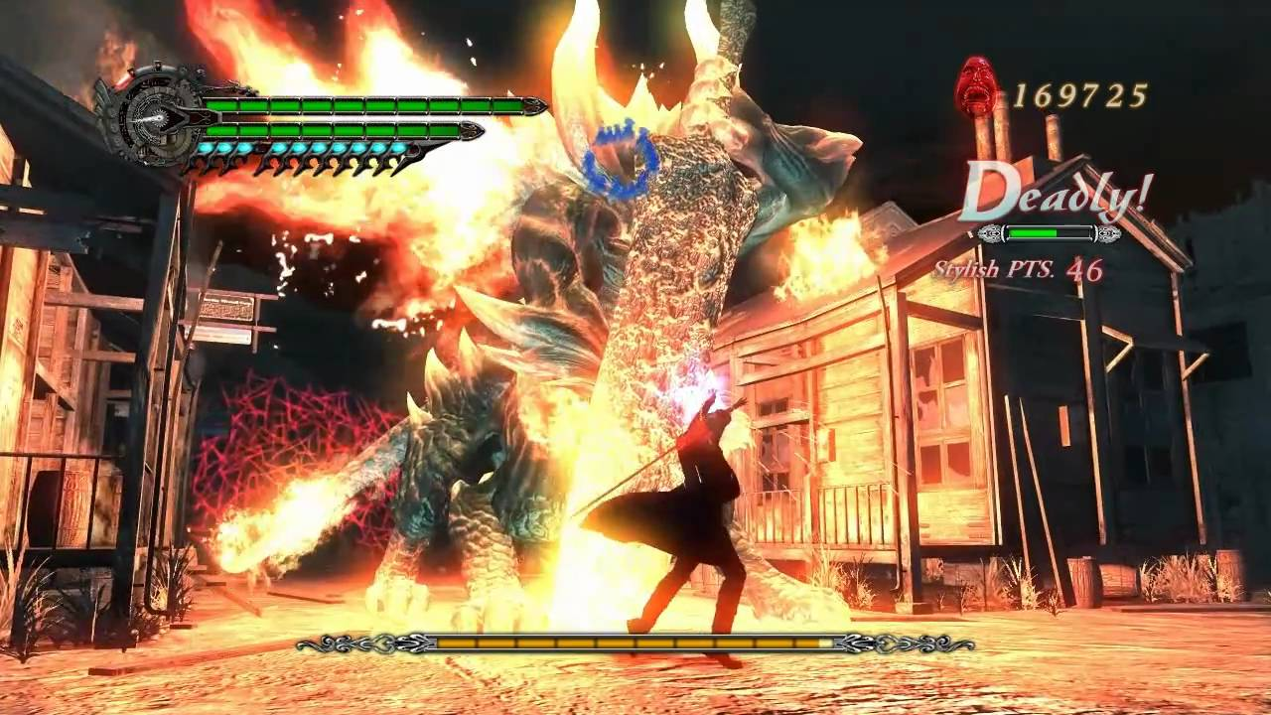

*Devil May Cry 4 – Combate con Berial*

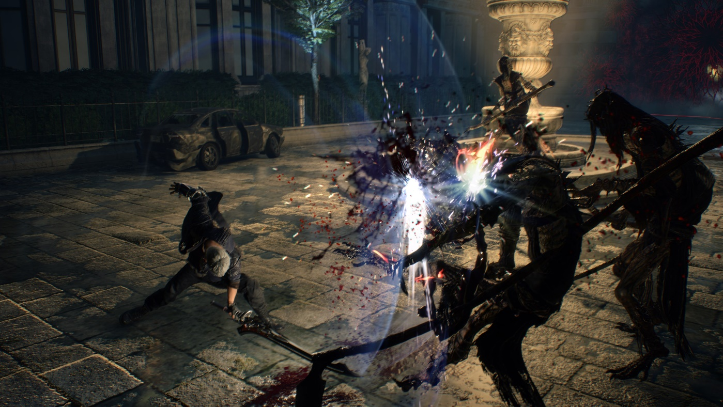

*Devil May Cry 5 – Combate*

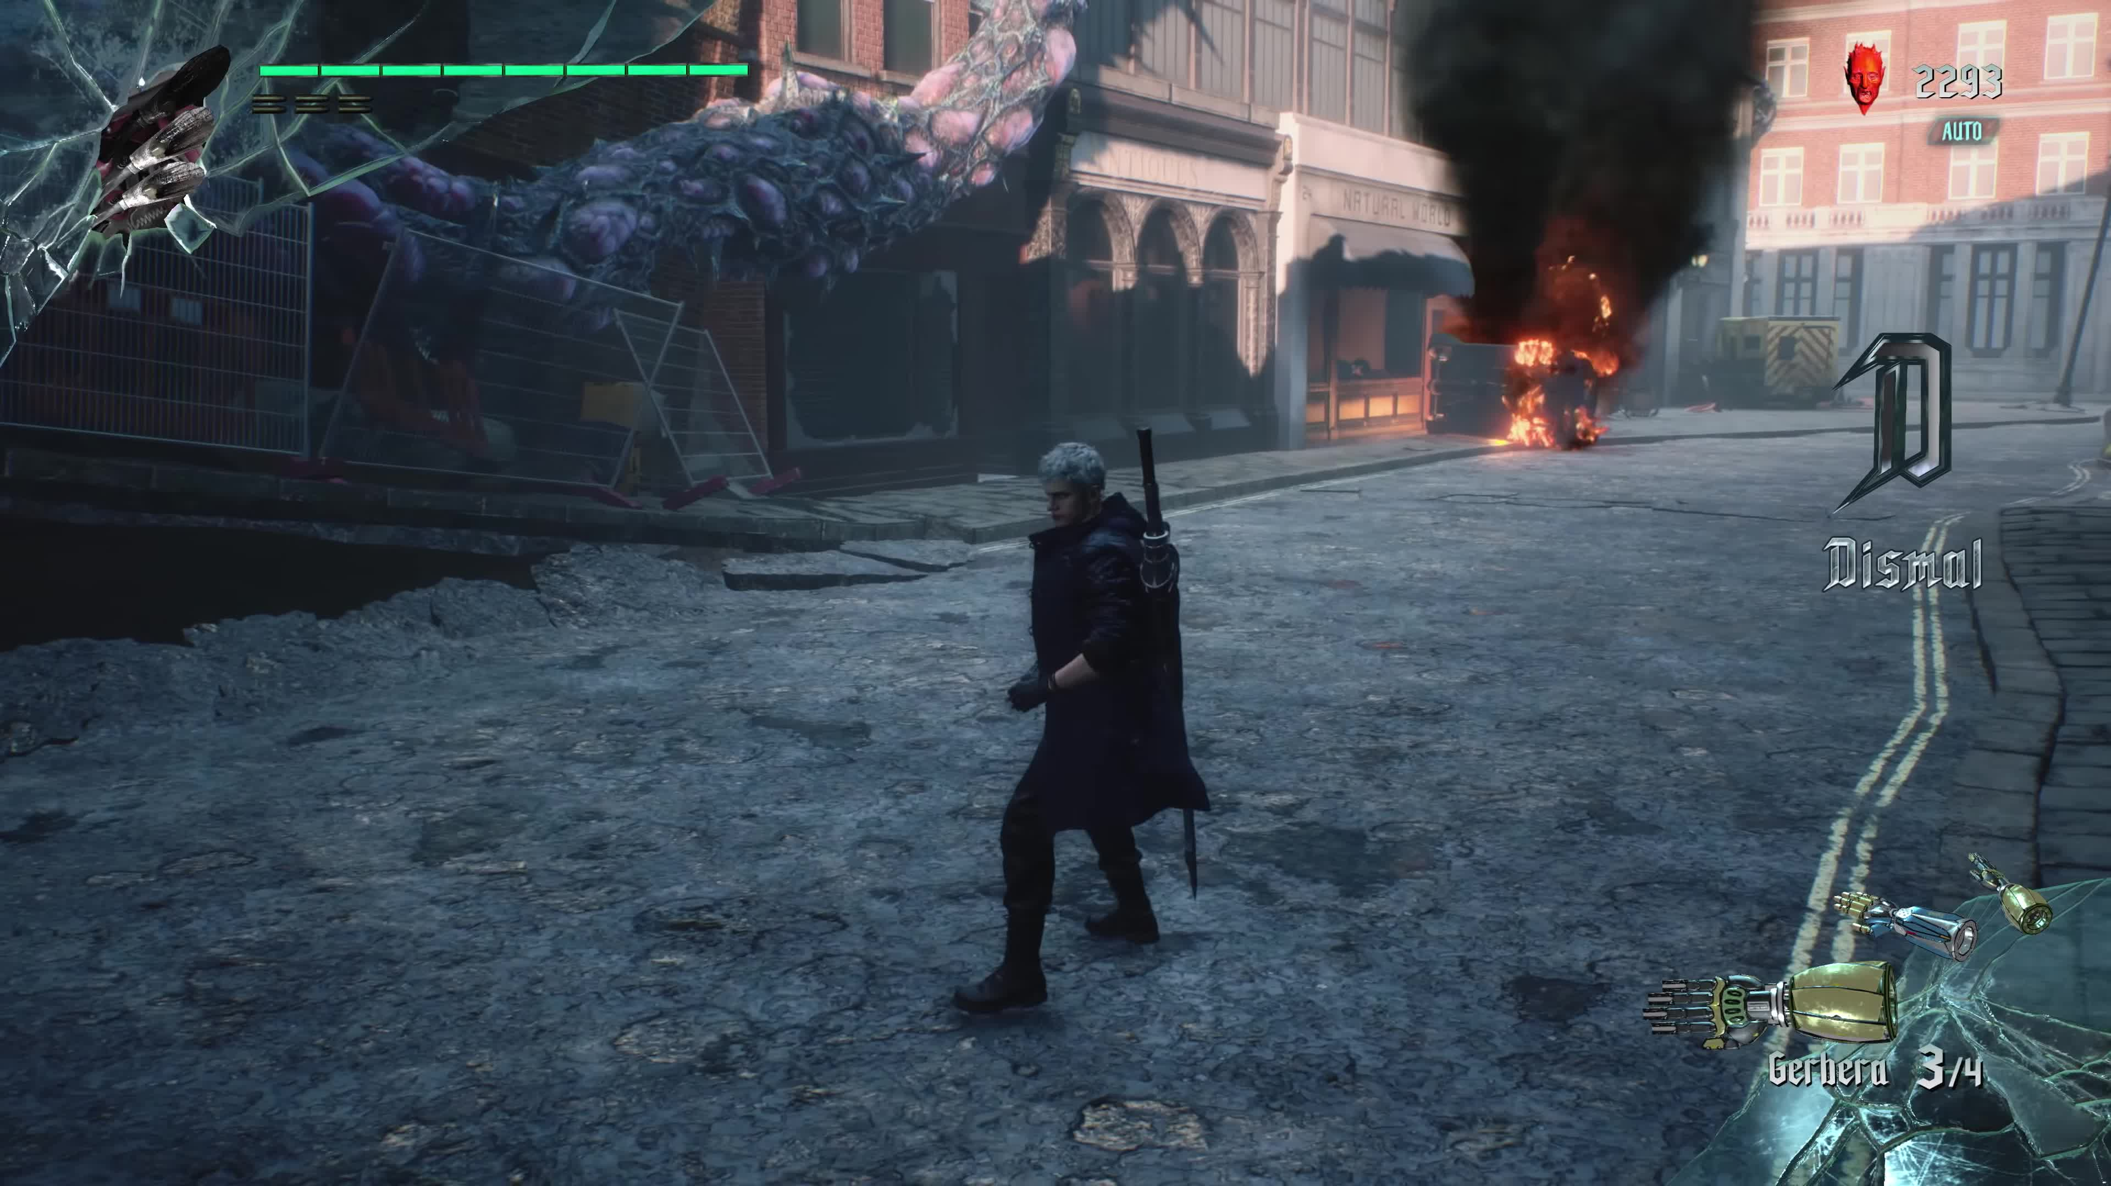

*Devil May Cry 5 – Explotación*

## La navaja suiza del siglo XXI

El móvil hoy en día es la herramienta multiusos del ser humano. La usamos para mirar la hora y poder prescindir de relojes, para comprobar rutas de metro o autobús y no necesitar un folleto, para buscar cualquier cosa en Google y no necesitar un ordenador, incluso para ir al baño, pues podemos descargar y leer periódicos o revistas sin necesidad de mantener el formato físico. Y con el tiempo este dispositivo también se ha ido introduciendo en el mercado del videojuego.

Realmente, un móvil posee una gran capacidad de memoria y simplifica gran cantidad de tarea, pero respecto a los videojuegos está condicionado, precisamente por esa simpleza. Además, el tamaño de las pantallas limita bastante las características de los juegos que puede incluir pues aquellos objetos demasiado pequeños no se verían de manera correcta, frustrando al jugador y forzándole al abandono del juego en cuestión.

Sin embargo, juegos con unas características más sencillas son perfectos para este tipo de plataforma. Los juegos de “point and click” y aquellos basados en conceptos como el “drag” y el “scroll” son idóneos, pues no requieren más que el uso de un dedo, y al no haber demasiados elementos no recargan la pantalla de información. Además, la portabilidad del móvil impulsa dos nuevos tipos de públicos dentro de los videojuegos, pues aparecen el jugador casual y el jugador ocupado, que usan este tipo de plataformas para disfrutar de los juegos en sus pequeños ratos libres, de la manera más rápida y móvil posible. Mientras el jugador casual busca experiencias más simples, el jugador ocupado, prefiere experiencias más complejas, pues suelen ser jugadores que no poseen tanto tiempo como aquellos que juegan en PC, VR o consola, pero aun así desea disfrutar de un buen reto. Juegos como Candy Crash o Clash Royale se imponen dentro de esta plataforma al cumplir con estas premisas, que unidas a un diseño desarrollo y un marketing constante en medio de un mercado en constante expansión como los juegos móviles, hacen que gocen de un gran éxito. Ejemplos de Clash Royale y Candy Crush:

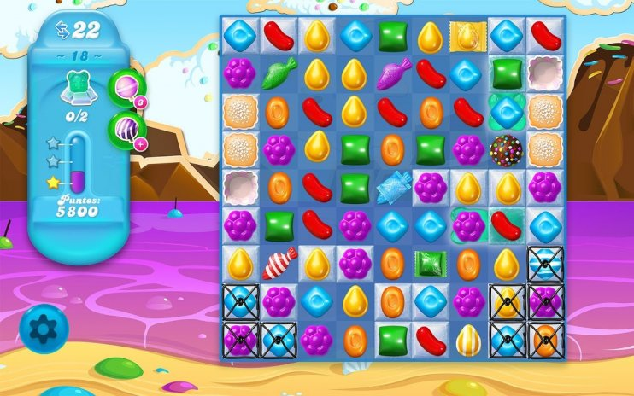

*Candy Crush – Partida*

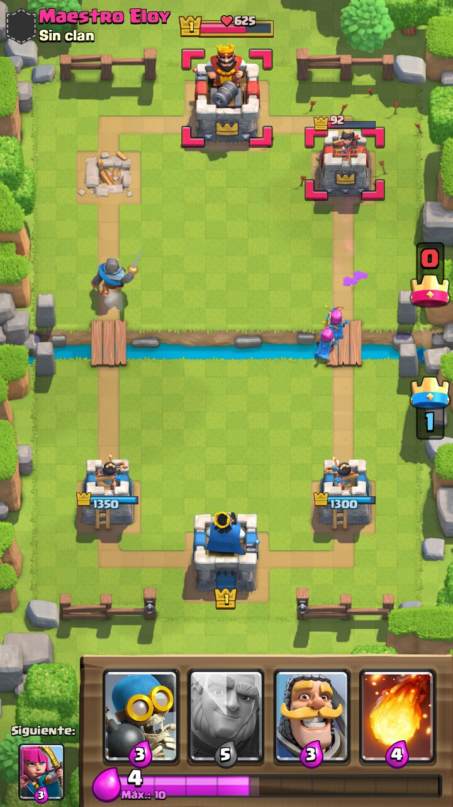

*Clash Royale – Partida*

## La realidad dentro de la máquina

Últimamente con los diferentes avances tecnológicos en materia de ordenadores, han surgido cierta masificación de tecnologías que antes se consideraban exclusivas del mundo militar. Este es el caso de los diferentes dispositivos de realidad virtual que podemos encontrar en el mercado. Su importancia actual es limitada puesto que su elevado coste no está al alcance de todos, así como la oferta de videojuegos que se puede encontrar para esta plataforma es limitada por el momento. Al ser un mundo nuevo aún no se ha podido introducir la realidad virtual dentro de los estándares de videojuegos comunes, y no encontramos gran cantidad de géneros dentro de esa plataforma, pero sí que se puede observar el predominio actual de un género de videojuegos, que encaja perfectamente con esta tecnología, el simulador. Dado que la plataforma tiene en cuenta la interacción corporal de manera parcial o total, dependiendo del dispositivo, la simulación, siguiendo el propósito con que se desarrolló en el ejército, es la de probar distintas situaciones de manera que el usuario real no tenga que participar en ellas directamente para experimentarlas. Así, la mayoría de los juegos actuales para dispositivos de realidad virtual son simuladores, más o menos logrados y de distintos tipos de tareas o retos que han de ser cumplidos. Con el tiempo y el desarrollo de estas tecnologías es posible que empiecen a aparecer nuevos géneros dentro de este interesante campo de estudio. Ejemplos de juegos como Farpoint o Firewall Zero Hour:

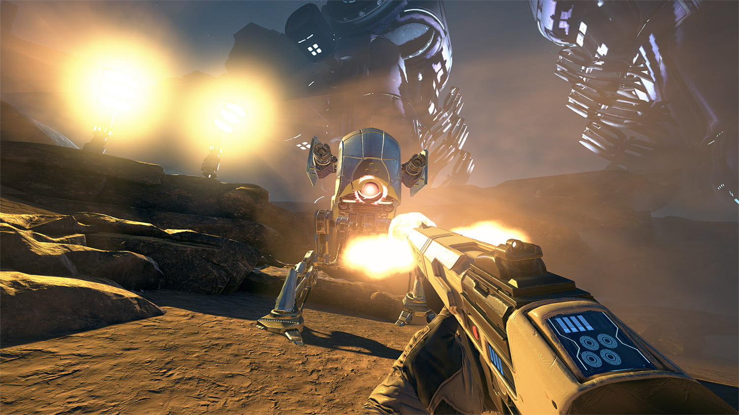

*Farpoint – Gameplay*

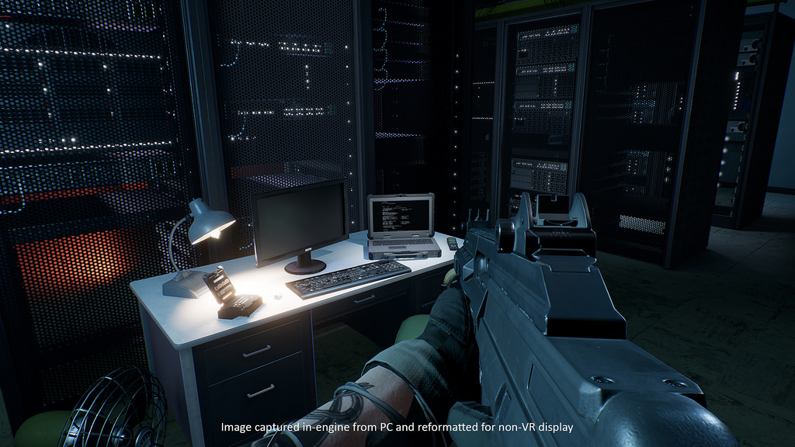

*Firewall: Zero Hour – Gameplay*

## La nueva “raza suprema” en los videojuegos

Desde hace ya varios años los PC han sido la plataforma más potente para los videojuegos, no solo por la tecnología, sino por la capacidad de unificar la realización de ciertas tareas y el hecho de jugar videojuegos en el mismo dispositivo. Con el aumento en la potencia gráfica de los ordenadores, así como de su almacenamiento y reducción de precio en los videojuegos, la plataforma PC goza de una amplia presencia dentro de los videojuegos. Pero no solo esto influye, pues el control por teclado y ratón propuesto por esta plataforma ha resultado ser idóneo para el control en ciertos tipos de videojuegos en los que la importancia reside en:

* La cámara o la necesidad de apuntar.
* Coordinación entre movimiento y cámara.
* Cantidad de controles no excesiva o ausencia de combos.

Observando estas características nos damos cuenta de que los juegos que más encajan en estas características son juegos como los First Person Shooter o los Third Person Shooter, pues el apuntado es mucho más preciso con el movimiento de la mano que con el movimiento de un dedo, como en el caso de los controllers o los móviles. Además, en este género la importancia reside en disparar y el movimiento. Al aislar cada una de las funciones en una mano se gana un control mayor, que, sumado a la disposición de cuatro dedos de movimiento, dos de disparo, tres de agarre y uno libre para otras acciones, encaja perfectamente con el tipo de controles que ofrecen estos géneros. Casos como CS: GO, Call of Duty, Battlefield, Rainbow Six Siege y demás títulos relacionados, han gozado de una situación de éxito constante debido a la facilidad con que el jugador se puede adaptar a este tipo de disposiciones, sumado a la potencia gráfica en muchas de las últimas entregas de estos, que potencian las sensaciones a la hora de jugar y atraen aún a más público al género. Ejemplos de Call of Duty: Black Ops 4 y Rainbow Six Siege:

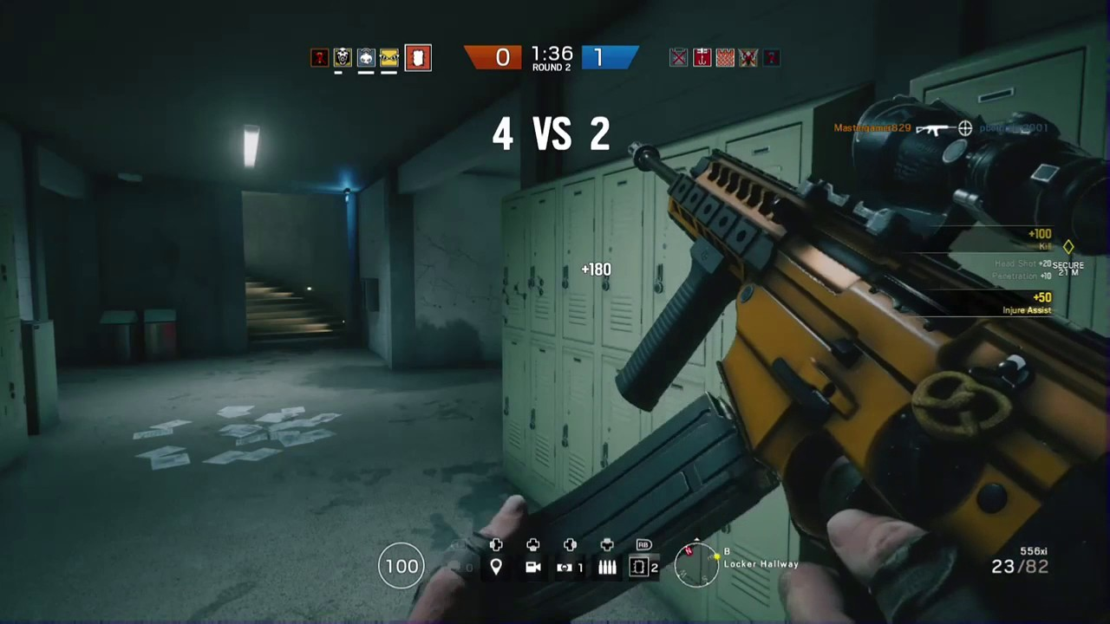

*Rainbow Six: Siege – Gameplay Thermite*

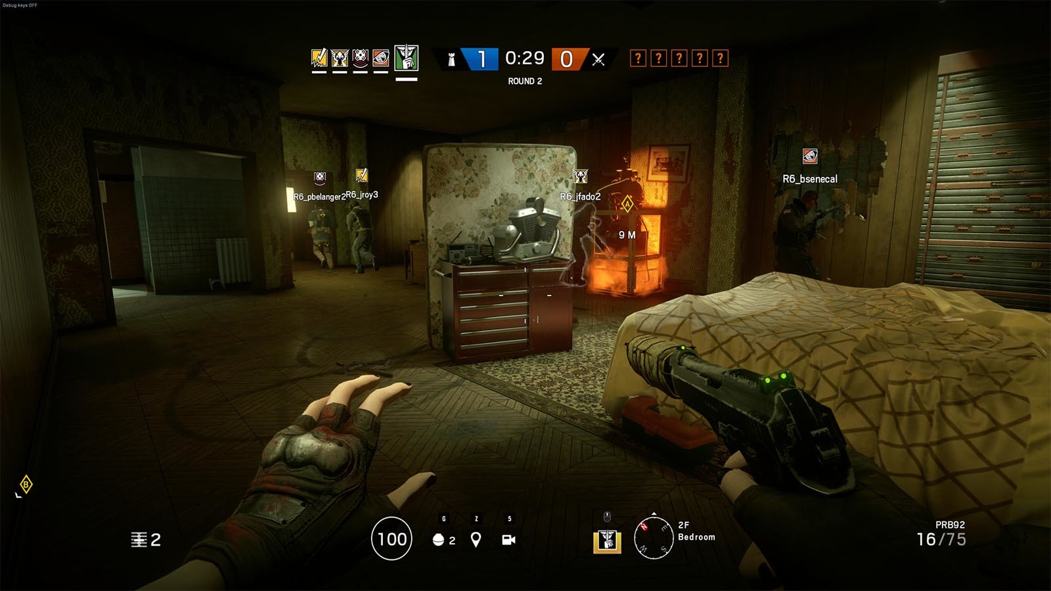

*Rainbow Six: Siege – Gameplay Caveira*

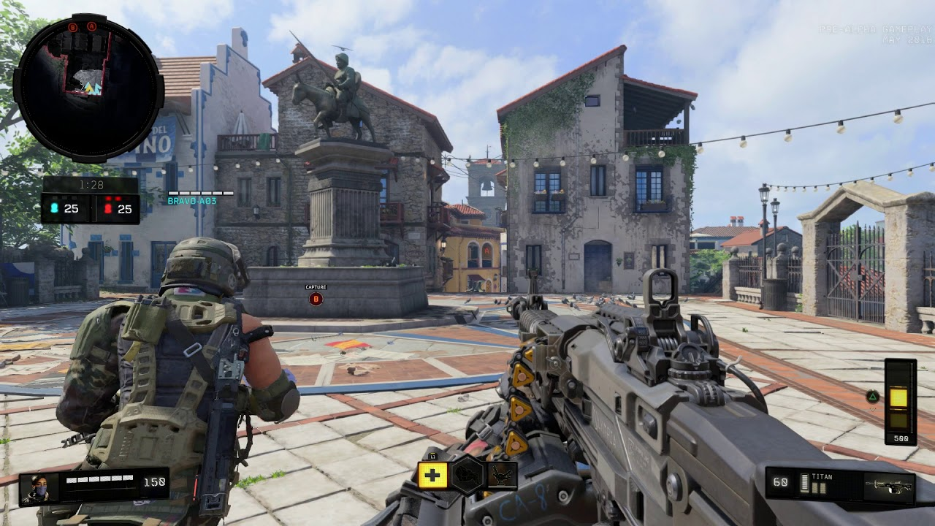

*Call of Duty: Black Ops 4 – Multijugador*

## Conclusión

Realmente a la hora de elegir el medio transmisor de nuestro juego depende tanto del público al que queramos acceder, el diseño del juego y el presupuesto nuevamente, como se ha comentado anteriormente. Las empresas triple A suelen optar por lanzamientos multiplataforma, incluyendo consolas y PC. Los indies por su falta de presupuesto suelen optar por lanzamiento en PC, por las diversas plataformas para la venta del juego, que simplifican el proceso de promoción y “placement” en el mercado, como Steam, HumbleBundle y demás. Por lo tanto, las empresas triple A suelen apuntar a un mercado un poco más grande por la diversidad de plataformas para las que producen su producto, mientras que el público del mercado indie es un poco más reducido, al centrarse por lo general en los lanzamientos en PC. Esto no quita que existan excepciones, como indies que producen juegos con contratos para consola y PC o los juegos triple A exclusivos de cada consola o PC.

En el mundo móvil, como en Android todo el tráfico de apks está administrado por Google Play o en el caso de Apple por la Apple Store, los requisitos para empresas grandes y pequeñas son los mismos, así como los resultados finales en sus productos, por lo que la inversión y el “placement target” suelen ser similares para ambos casos.

En la realidad virtual, al ser un mundo nuevo, todavía es muy pronto para determinar los métodos de producción y “target”, pues los juegos publicados hasta ahora han tenido poco impacto y un número de ventas reducido, por parte de cualquier creador de juegos para esta plataforma.

# El espacio

El espacio es el entorno en el que nuestro personaje reside y en con el que nuestro personaje interactúa para dar lugar a la narrativa de cada juego. Hay miles de tipos de escenarios, que se pueden dividir por su temática, esquema, libertad de exploración, capacidad de interacción, etc.

A lo largo de los años hemos visto surgir distintos tipos de escenarios nuevos, que buscaban brindar al jugador la oportunidad de descubrir una historia a través de ellos, y no solo eso, sino que muchas veces también definen el tipo de jugabilidad o posibilidades a realizar. Hay un amplio abanico de opciones y con los siguientes ejemplos vamos a analizar ciertos tipos especiales de escenario, que por una razón u otra destacan por encima de otros en sus respectivos géneros.

## El escenario como obstáculo

En la época más clásica predominaban juegos de todo tipo, pero siempre hubo un tipo que disfrutó de mayor público que otros géneros: el scroller 2D. Puesto que era muy fácil de programar y el diseño no era especialmente complicado, el scroller trajo mucha frescura al mundo del videojuego, pues hasta el momento la mayoría de los videojuegos el escenario era fijo. El scroller 2D trajo la transición de movimiento lateral, que daba la sensación de libertad al jugador. Por ello empezaron a surgir grandes sagas que hasta hoy son recordadas como Super Mario, Bomberman, Megaman, etc. Estos juegos ofrecían horas de diversión y fueron la sensación del momento en el mundo de los videojuegos. Pero con eventos como la proliferación del 3D dentro del mundo de los videojuegos, estos juegos fueron perdiendo fuerza. Aun así, el público siempre los tendría con cariño y respeto en su memoria, pues formaban parte de una de las mejores épocas en la historia de los videojuegos.

Sin embargo, en los últimos años se han visto nuevas ideas y juegos llevados a cabo con este tipo de diseño. Teniendo en cuenta que han pasado 20 años y que el avance de las tecnologías ha permitido llegar a crear métodos de juego mucho más llamativos y libres, ¿por qué conservamos ese gusto por los scroller 2D? No puede ser una simple cuestión de nostalgia, tiene que haber algo más, y ese algo es la simpleza.

El escenario en los scroller solo nos aporta el hecho de obstaculizar el avance en el juego con trampas y su diseño, además de ofrecer cierta contextualización y tematización. No hay narrativa, no hay “easter eggs”, no hay sobrecarga de información, es algo que simplemente hay que superar para llegar al objetivo final, y en esa tarea, es perfecto. Se buscaba desde un principio la simpleza y la sensación de libertad, eliminando objetos innecesarios de pantalla, dejando simplemente aquello que debía estar ahí para entorpecer o dificultar el juego en una medida justa.

Dentro de este tipo de juegos podemos remitirnos a los clásicos, pero últimamente dentro de la industria indie también se utiliza mucho el recurso del scroller 2D, pues su sencillez reduce en gran medida el coste de producción, permitiendo invertir en otros campos del juego y crear experiencias que hace 20 años no se podían crear.

Es el caso de juegos como Shovel Knight, que coge los clásicos juegos de caballeros y le da una vuelta de tuerca, siguiendo el diseño clásico con una narrativa simple, divertida, y un protagonista con ciertos rasgos que lo hacen especial en comparación con sus referentes clásicos. Ejemplos de Shovel Knight:

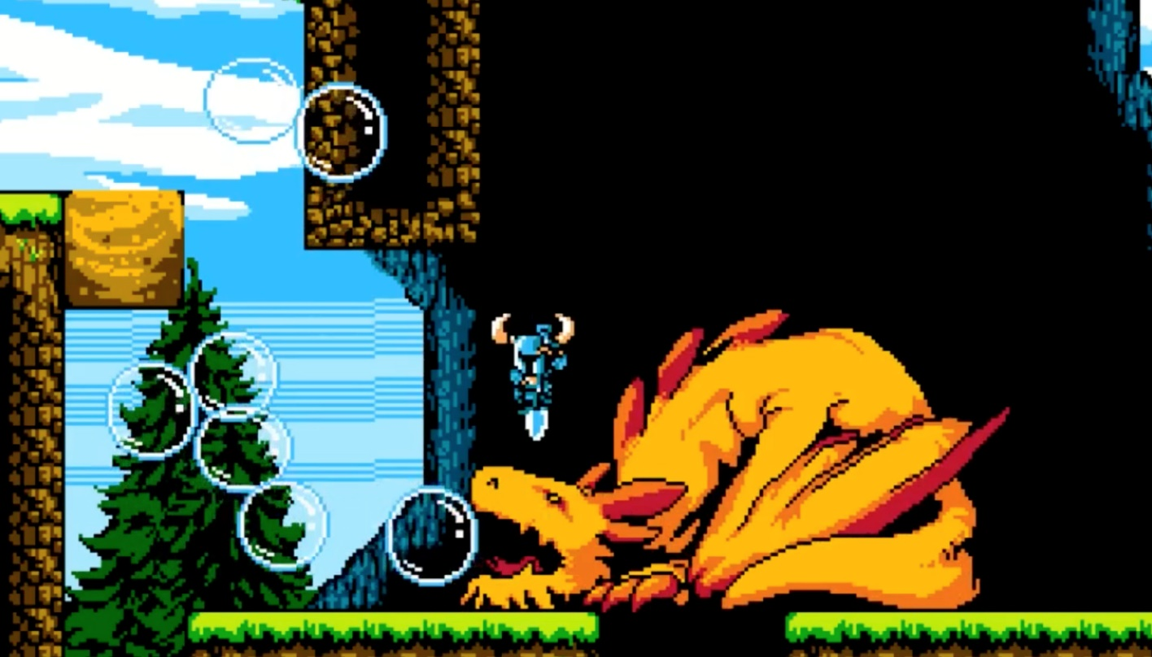

*Shovel Knight – Gameplay 1*

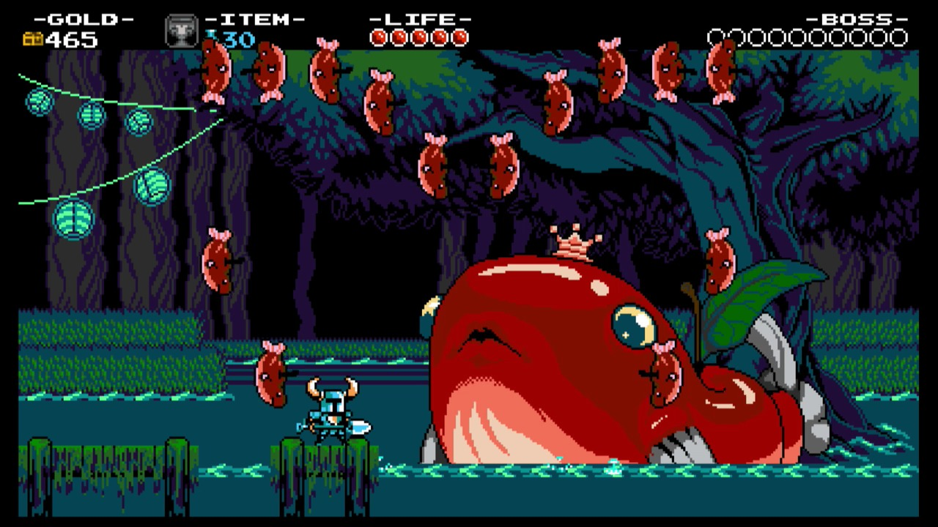

*Shovel Knight – Gameplay 2*

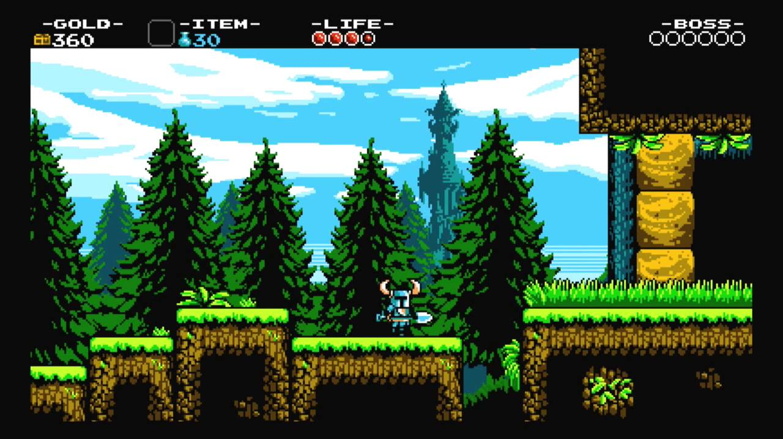

*Shovel Knight – Gameplay 3*

## En lo simple está lo complejo

Es cierto que un punto importante a la hora de desarrollar un videojuego es minimizar los costes. Los videojuegos, como cualquier producción multimedia tienen un coste y siempre se pretende reducirlo sin perder calidad. En el mundo del videojuego, la encarnación de esta filosofía es el desarrollo indie, pues suelen contar con un presupuesto reducido que los obliga a explotar su creatividad para obtener productos con un valor y una innovación para el jugador sin llegar a vaciar las arcas de la empresa.

Existen numerosas producciones indie que muestran un despliegue visual increíble y llaman verdaderamente la atención, pero también hay otras que consiguen lo mismo con menos fuegos artificiales. Este es el caso de Into the Breach.

Into the Breach es un juego por turnos en el que tienes que destruir a unos alienígenas que invaden la tierra, un planteamiento narrativo simple, pero cuando llegamos a la interacción con el espacio de juego la cosa cambia. Es un juego complicado, pues nuestra capacidad de combate es bastante limitada y el enemigo es ampliamente numeroso, sin embargo, el terreno presenta ventajas y desventajas que pueden llegar a ayudarnos o complicar nuestra tarea.

El terreno en que nos movemos es una simple cuadrícula de 8x8 que muestra diversos entornos y accidentes geográficos. Estos pueden ser tanto un arma contra nuestro enemigo como una dificultad para nuestra movilidad y nuestros disparos. Además, aparece la mecánica de la protección de las ciudades, pues debemos proteger los edificios llenos de civiles para evitar sufrir penalizaciones o incluso una derrota fulminante.

Teniendo todo esto en cuenta, podemos observar que el terreno no es nuestro aliado ni nuestro enemigo, sino que depende de cómo lo usemos puede ser la mejor ventaja o la peor desventaja. Todo esto a través de elementos y mecánicas extremadamente simples, pero efectivas a la hora de crear una jugabilidad interesante y entretenida, que con pocas adiciones consigue que tengamos que pararnos detenidamente a reflexionar sobre nuestro nuevo movimiento, y obligándonos muchas veces a sacrificar unas cosas por otras, llevando al límite al jugador. Este escenario no quiere dar una historia, solo pretende ser usado como herramienta tanto por un bando como por otro y tematizar un poco el ambiente en que se desarrolla el juego, lo que lo hace realmente interesante, pues a veces lo simple, si bien implementado, puede potenciar el valor de un producto multimedia muy por encima de lo que podrían conseguir soluciones más complejas. Ejemplos de Into the Breach:

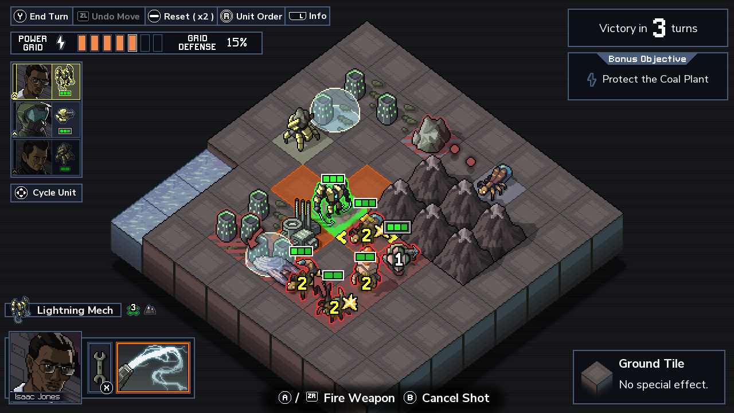

*Into the Breach – Gameplay 1*

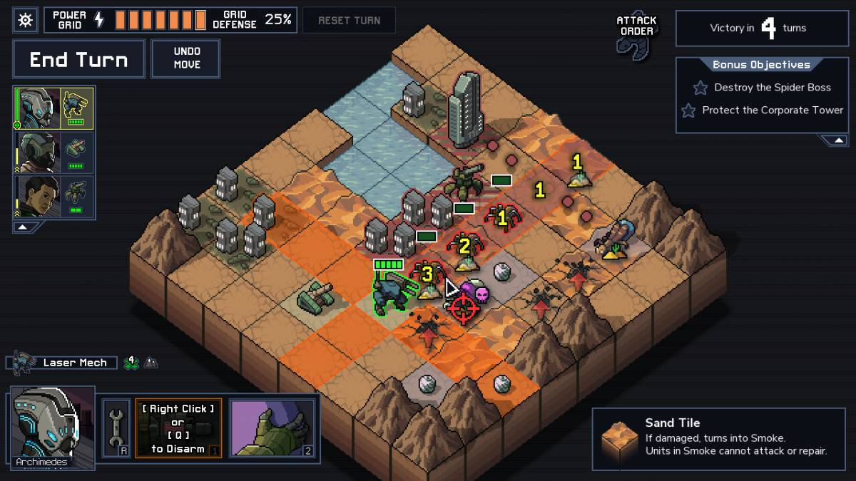

*Into the Breach – Gameplay 2*

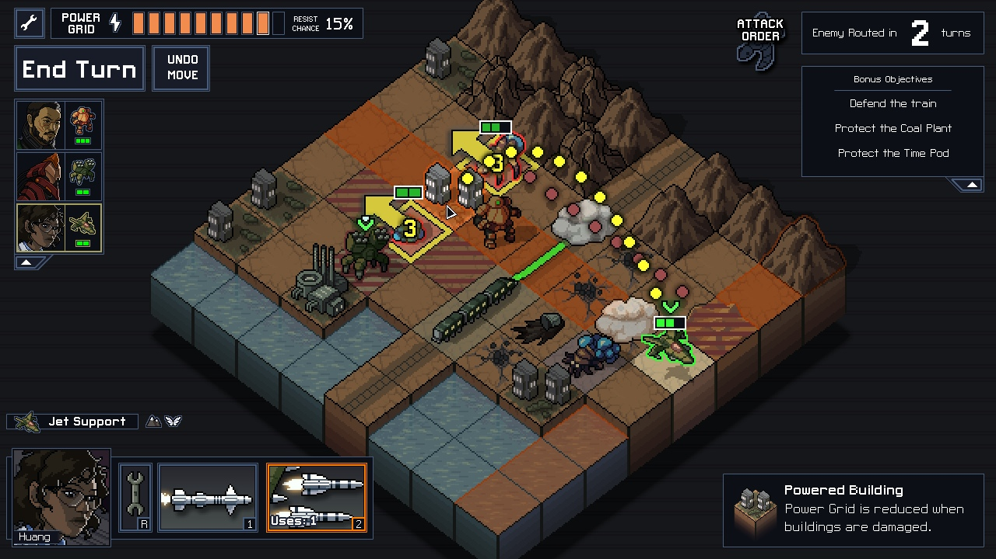

*Into the Breach – Gameplay 3*

## Mil opciones para una misma tarea

Con el paso de los años ha surgido un nicho de jugadores que desean tener cierto grado de libertad, a pesar de que les gusta que su narrativa esté relativamente guiada para no acabar perdiéndose en tareas secundarias. Ciertos productos vieron la luz gracias a esta tendencia, y aprovechando otras tendencias no exploradas o que los jugadores demandaban como son los casos de la saga Metal Gear, que aprovechaba la poca presencia de juegos de sigilo, y Sniper Elite, que cubría el gusto por una experiencia intensa en el rol de francotirador.

Estos juegos difieren mucho en narrativa, jugabilidad, temática, emocionalidad buscada en el jugador, etc. Sin embargo, hay algo en lo que coinciden: la búsqueda de diversas posibilidades para todos los gustos, a la hora de realizar las tareas. La saga Metal Gear ofrecía menos opciones, pues en la época en que fueron lanzadas sus diferentes entregas, este tipo de escenarios aún no había llegado a un potencial lo suficientemente mesurable. La saga Sniper Elite por su parte, al formar parte de una época más moderna, cuenta con numerosas opciones de realizar sus tareas. De hecho, en las dos últimas entregas de Metal Gear, al ser bastante actuales, sí que explotan mejor esa búsqueda de elección por parte del jugador. Es sencillo llegar a entender por qué el empeño en dar libertad al jugador, pues gran parte de la comunidad actual desea poder elegir, dado que cada uno tiene su propia personalidad y manera de llevar a cabo las diferentes tareas, haciendo más cómoda la jugabilidad al hacerla más adaptable.

Este tipo de tratamiento del escenario se convierte en algo especialmente complicado, pues la presencia de este tipo de opciones necesita tanto de un diseño como de una programación más diversa y robusta, que implica mayores costes, y que por lo tanto suele limitar este tipo de objetivos a proyectos ambiciosos dentro de empresas de renombre y gran cantidad de ingresos. Ejemplos de Metal Gear Solid V: The Phantom Pain y Sniper Elite 4:

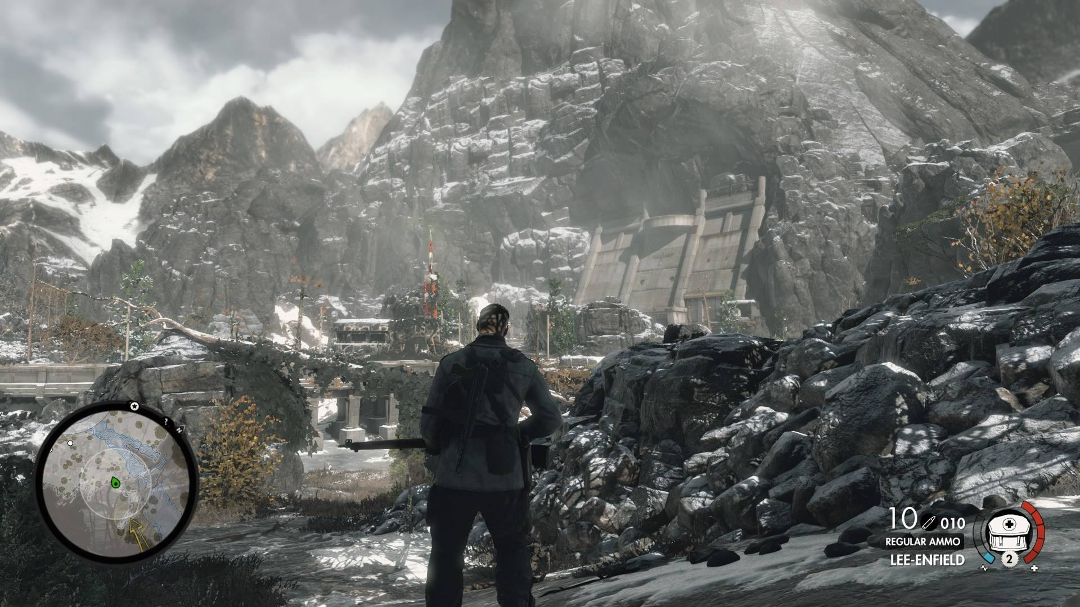

*Sniper Elite 4 – Los Alpes*

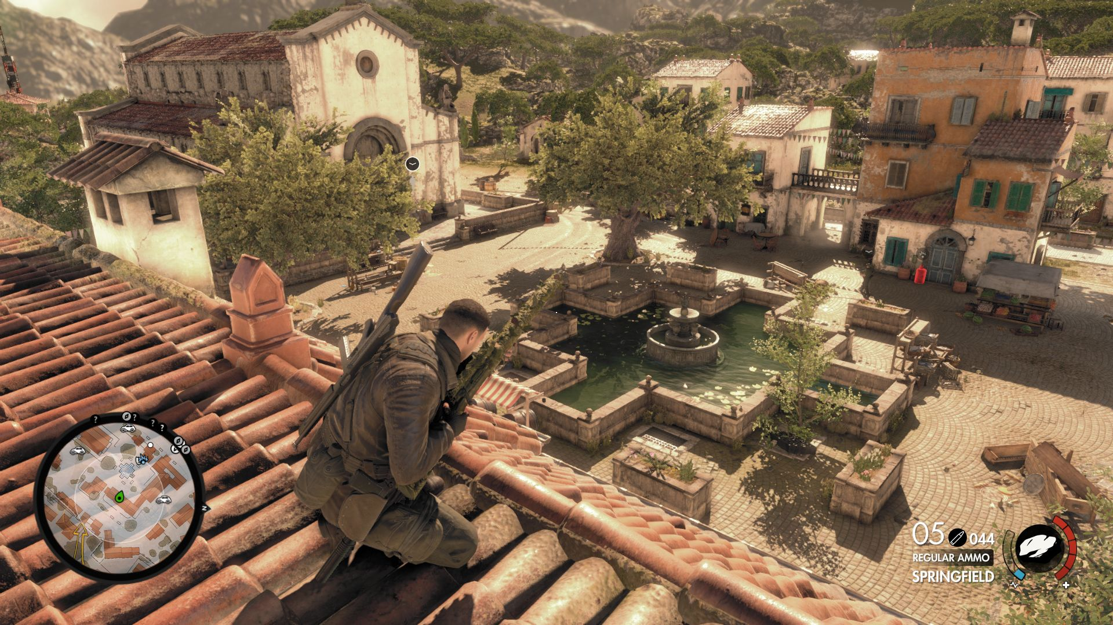

*Sniper Elite 4 – Villa*

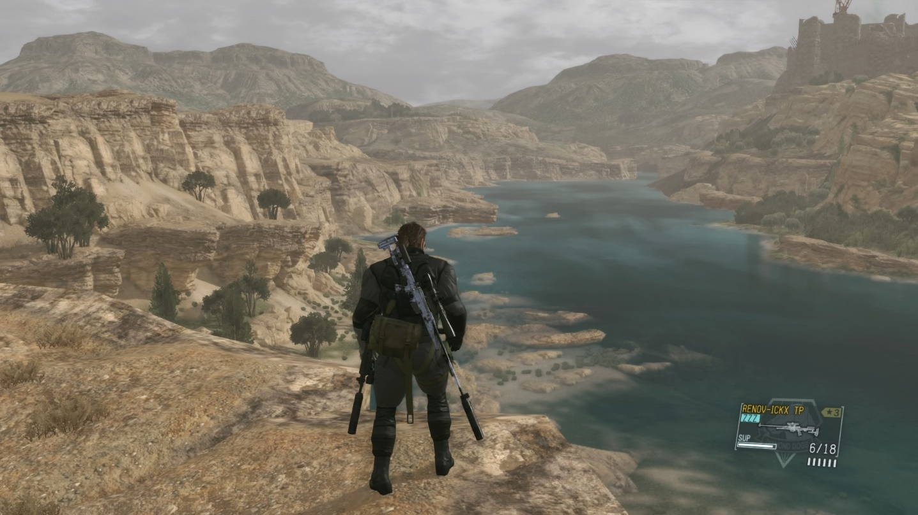

*Metal Gear Solid 5: Phantom Pain – Explorando*

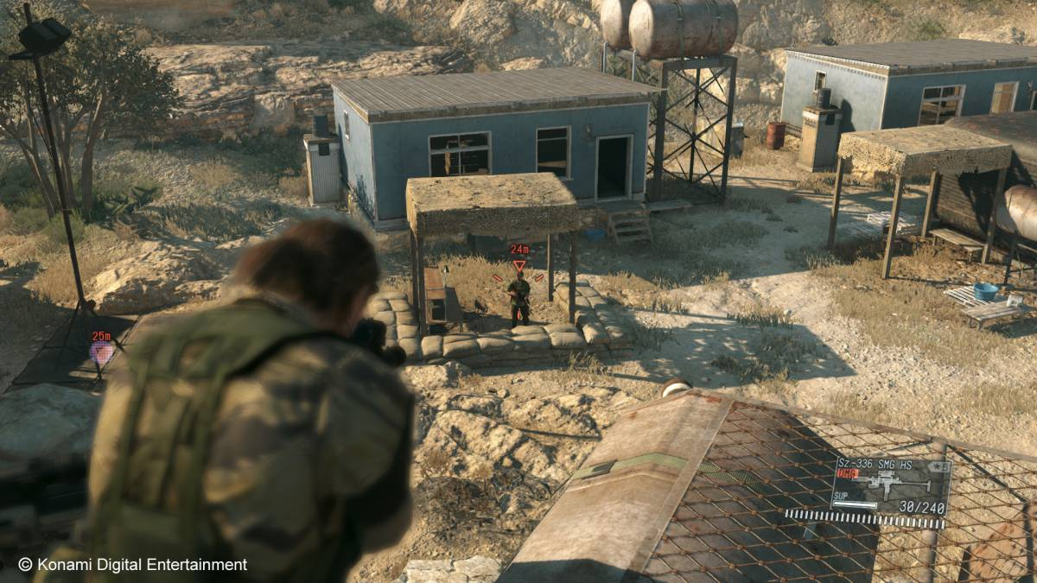

*Metal Gear Solid 5: Phantom Pain – Atacando campamento ruso*

## La libertad pura

Teniendo en cuenta el caso anterior, llegamos a otro tipo de nicho de jugadores que desea el extremo, la libertad total. Y juegos como Fallout ofrecen esta experiencia. El grado de interacción con el medio es increíble. Ya no solo a nivel de enemigos, trampas y objetos, sino partes de la historia y diferentes coleccionables que podemos encontrar dentro del terreno de juego y que no solo completan nuestra jugabilidad, sino el conocimiento sobre el mundo de juego en que nos encontramos. Las opciones son infinitas, tú mismo escoges el camino que quieres recorrer, de principio a fin.

El principal problema de estos juegos es el coste, como pasaba con la clasificación anterior, pues esta libertad implica mucho dinero y tiempo de desarrollo que no todos los estudios tienen. Por ello, solo algunos titanes de la industria se atreven a meterse en este tipo de proyectos, pues el grado de incertidumbre es alto y nunca se sabe si el juego llegará a ver la luz del mercado de los videojuegos. Ejemplos de Fallout 4:

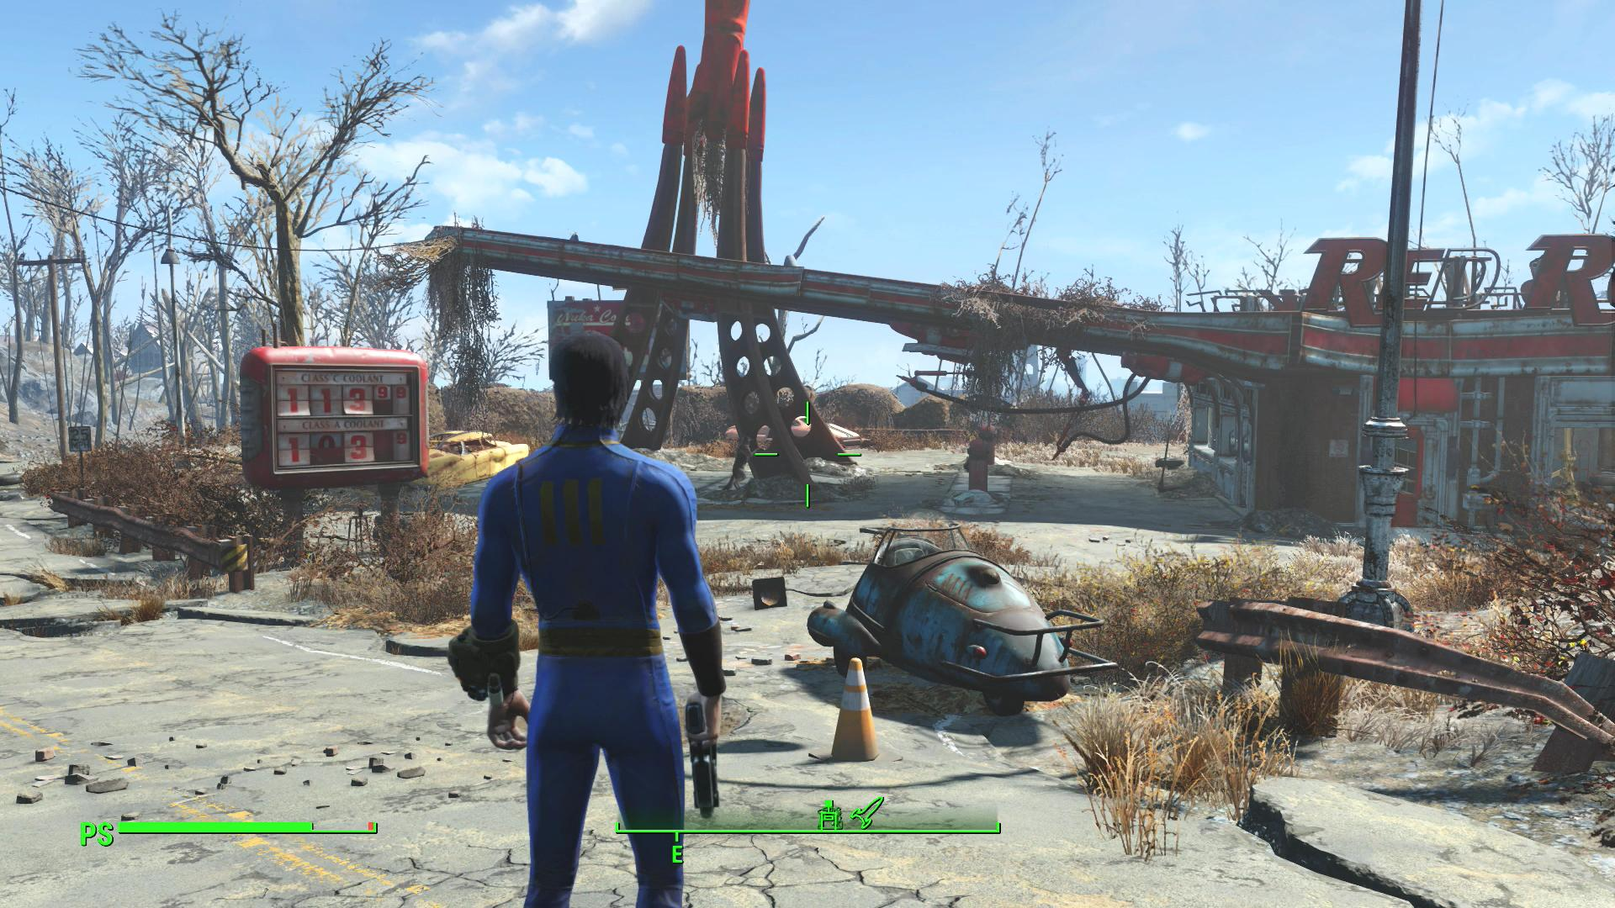

*Fallout 4 – Red Rocket Gas Station*

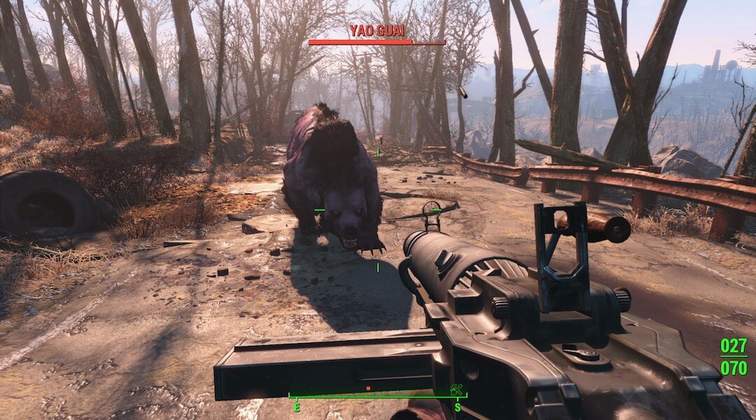

*Fallout 4 – Explorando*

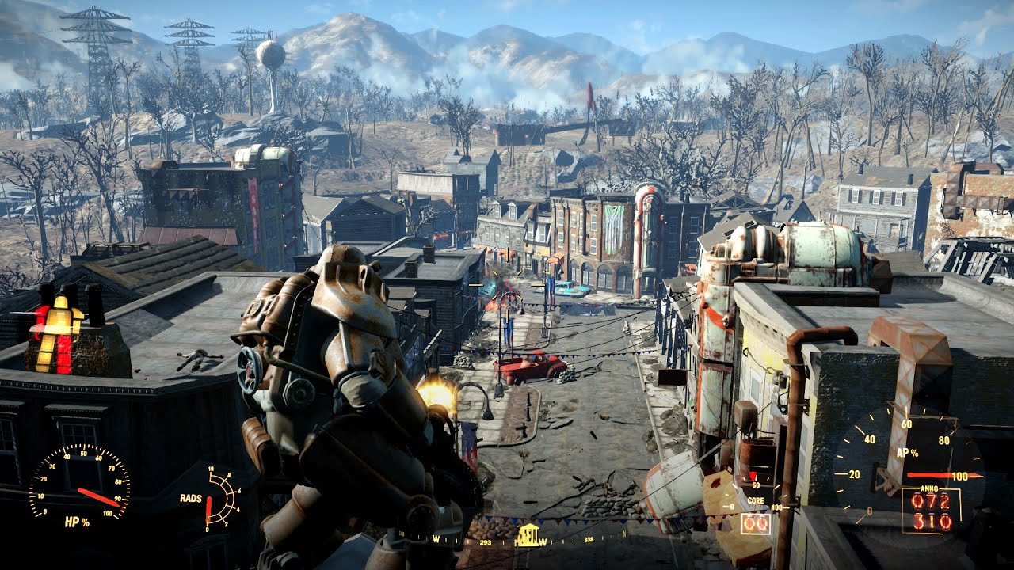

*Fallout 4 – Concord*

## 

## En tierra hostil

Desarrollando aún más el planteamiento del espacio de la primera sección, surgen en los últimos años un grupo de juegos denominados “hardcore” pues, en sí mismo, el videojuego se ha diseñado para ser complicado. Este es el caso de videojuegos como la saga Dark Souls/Bloodborne. Desde el primer minuto se nos muestra un entorno difícil de manejar, con enemigos fuertes que requieren más que habilidad para ser derrotados, no hay guías que nos indiquen a donde debemos ir, más allá de nuestro afán de exploración para llegar a encontrar ciertas pistas que nos dirijan a nuestro próximo objetivo. Aun así, exploración acaba desembocando en más situaciones peligrosas y enemigos aún más fuertes. La muerte, a diferencia de en la mayoría de los juegos, no es un reinicio, sino una penalización directa, pues perdemos almas que sirven para hacernos más fuertes, y nos vemos obligados a recuperarlas para hacernos más fuertes y poder enfrentarnos a los jefes. Esto jefes son de por sí bastante más fuertes que el resto de los enemigos que nos hemos encontrado hasta ahora, llevando a la memorización de sus habilidades para poder superarlos. Y esto se convertiría en un bucle hasta que el juego ha sido completado.

Estos juegos pretenden usar el entorno para castigar en todo momento al jugador, se busca esa sensación seca y cruel de realidad para “premiar” a aquellos jugadores que desean experiencias fuertes y duras. El espacio no es un vehículo de apertura al conocimiento de ese mundo o un elemento que ofrezca posibilidades y dificultades controladas al jugador, es un espacio que obliga a conocer la historia, limitar las opciones y presionar al máximo al usuario para ver hasta donde es capaz de llegar, asemejándose esta experiencia a caminar sobre un campo de minas. Ejemplos de Dark Souls 3 y Bloodborne:

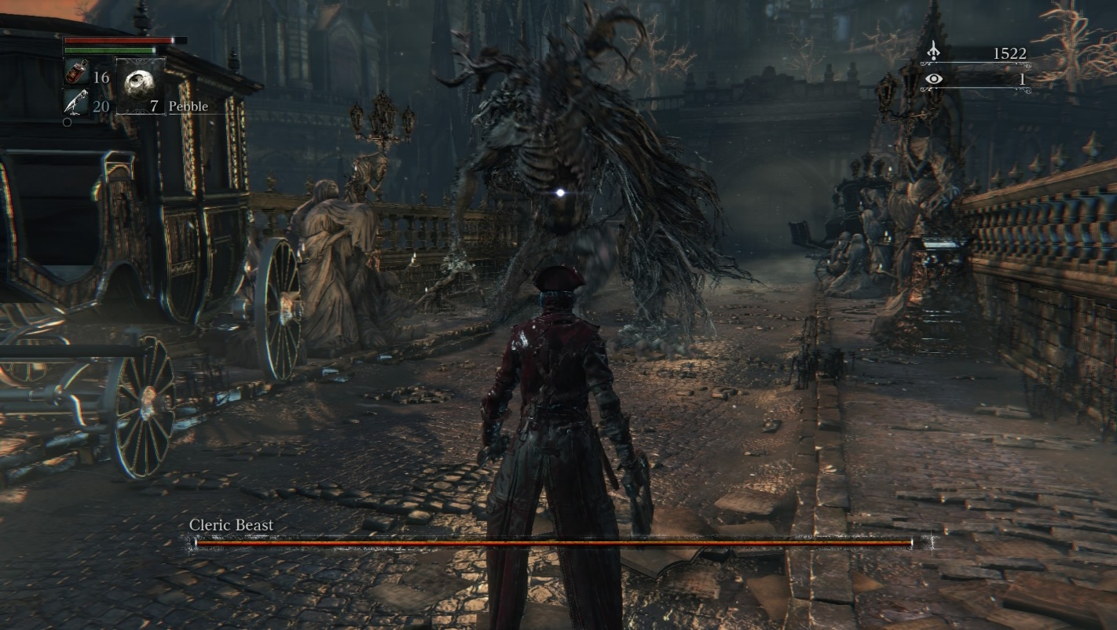

*Bloodborne – Combate con bestia clérigo*

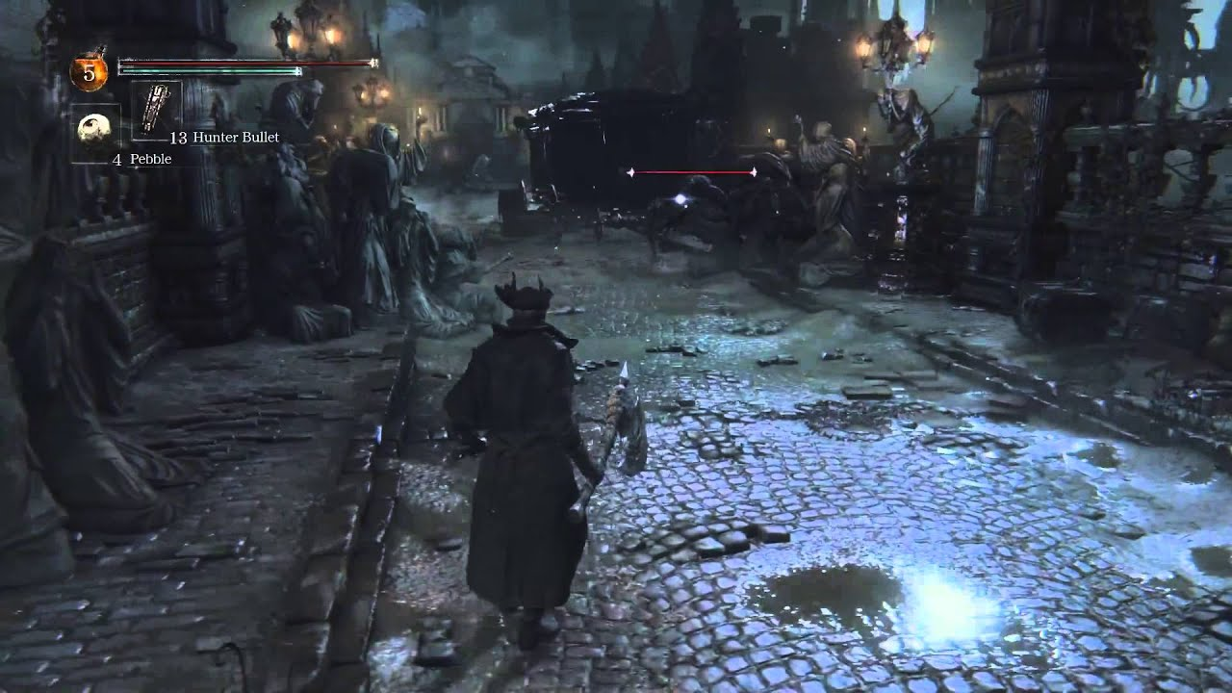

*Bloodborne – Explorando*

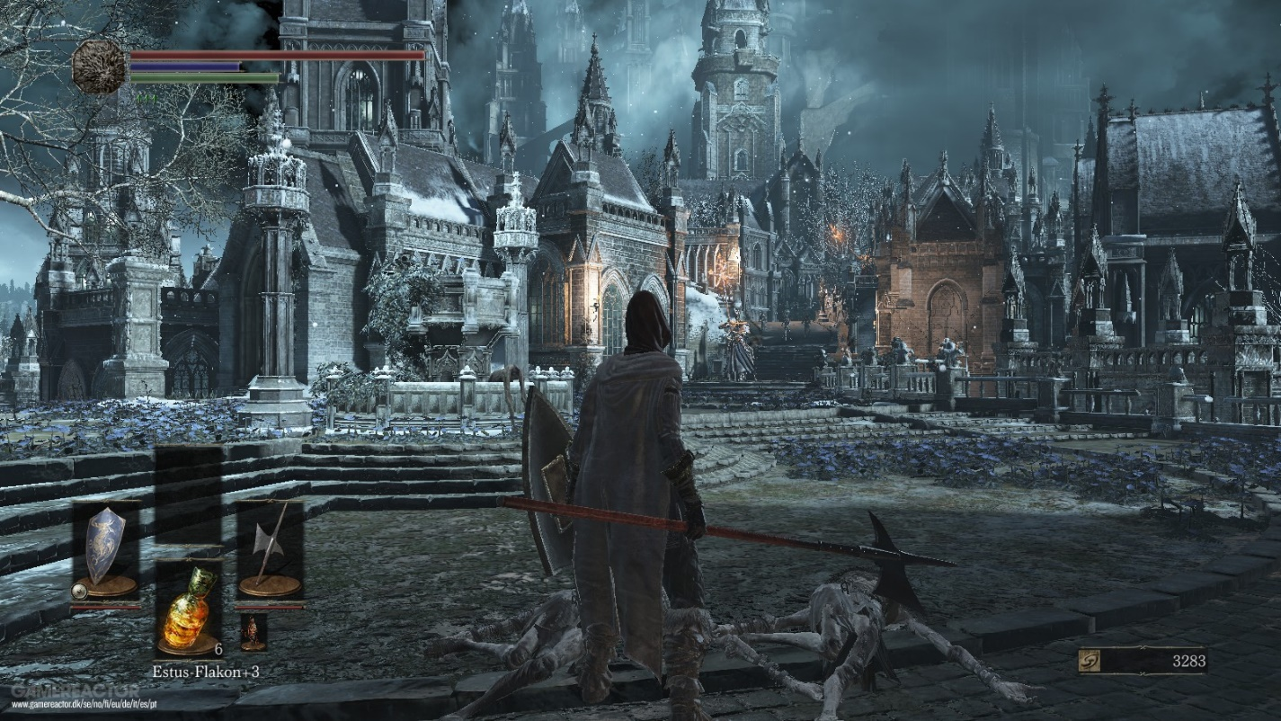

*Dark Souls 3 – Explorando 1*

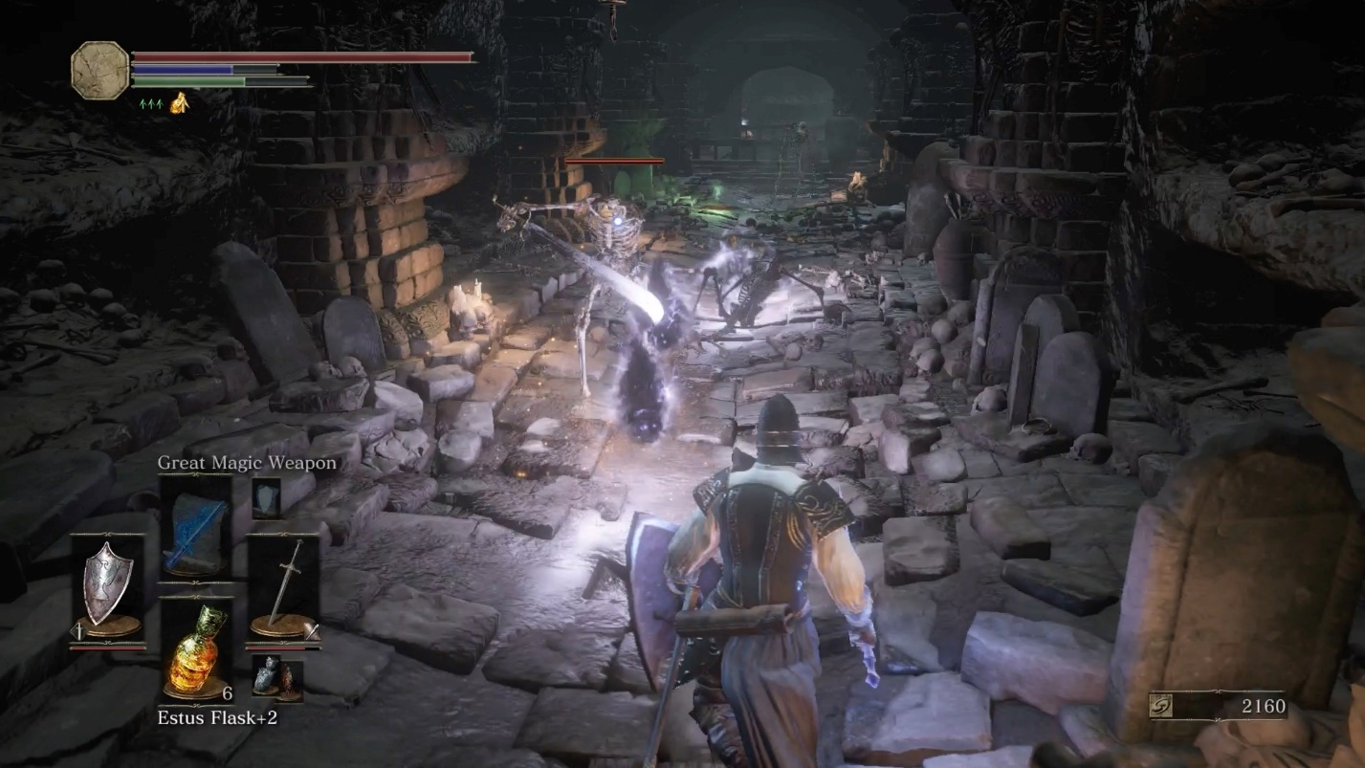

*Dark Souls 3 – Explorando 2*

## Conclusión

A la hora de crear el espacio de juego, de nuevo entra en juego el presupuesto, pero también depende mucho del entorno y la motivación del estudio. Los estudios triple A intentan ofrecer un producto al cliente, pero tampoco se produce una interacción tan cercana como la que tienen los estudios indie y su público. A través de esta interacción se consigue reducir el coste del producto pues el estudio indie conoce un poco más personalmente a parte de su público, haciendo los estudios acerca del usuario bastante más sencillos para la empresa, encontrando soluciones más sencillas que cubran un deseo o necesidad más concreta en el cliente. En el caso de los triple A, el mayor presupuesto da lugar a poder invertir más en tecnología y desarrollo, llegando a cubrir más áreas de clientes potenciales, pero a un coste bastante mayor.

En cuanto al entorno de los jugadores y sus motivaciones, los jugadores de juegos indies buscan ideas más nuevas e innovadoras en los juegos pues por lo general son juegos con un público más pequeño, pero con ideas más creativas. Por lo tanto, se intenta desde los estudios llegar a esas ideas creativas desde el menor coste posible, lo que da tanto obras de arte como estrepitosos fallos, todo depende del balance entre coste y calidad. Los triple A en este sentido pretende despliegues espectaculares de medios o algo más simple, pero en el fondo ampliamente elaborado a través de ese presupuesto y mayor tamaño de los estudios. Ambos planteamientos están bien pero el trato que obtenemos de los estudios indie, considero que es más familiar y acogedor que el enfoque empresarial y monetario de los triple A en los últimos años, que cada vez serializa más los juegos creados y se basa más en la tecnología, en contraposición del cariño en la comunidad, el diseño y el afán de descubrimiento de los indies.

# El tiempo

El tiempo es uno de los factores del diseño audiovisual en general, y por tanto en los videojuegos también se observa su presencia. Este parámetro audiovisual incluye el transcurso del tiempo, su uso, los saltos que puedan producirse en este y su coherencia general con la historia. Este fenómeno ha de ser cuidado y respetado a la hora de crear cualquier contenido multimedia, pues puede tanto enriquecer como arruinar la creación en cuestión.

Ya dentro de los videojuegos, el tiempo se convierte en una herramienta fundamental para contar historias, ya no solo como esa magnitud que avanza en todo momento, sino como parte de la jugabilidad. Cada videojuego utiliza el tiempo de la manera que más cree conveniente respecto a la jugabilidad y la historia. De ahí podemos sacar numerosos y variopintos ejemplos de usos del tiempo, tanto en el mundo indie como en el mundo triple A.

## El tiempo en líneas generales

Por lo general dentro de cualquier videojuego, bajo una opinión personal, considero que poseemos un tiempo jugable y un tiempo cronológico o fluido de la historia. El tiempo jugable es el tiempo que estamos consumiendo a la hora de jugar y el tiempo fluido simboliza como se desarrollarían los hechos del videojuego de manera “óptima”, es decir, el tiempo jugable incluye los tiempos que nos paramos a explorar por el mundo del juego, las repeticiones de ciertas partes al morir o al repetir el nivel y el tiempo en completar el nivel, mientras que el tiempo fluido es el recorrido exclusivo de la historia o la narrativa que propone el videojuego en cuestión. Dependiendo del planteamiento del diseño del juego y la narrativa estos pueden coincidir o alejarse en extensión aún más.

Fuera de estas características generales, el tiempo recibe usos particulares en ciertas obras, que merecen una mención, pues no buscan ajustar la dificultad o la fluidez del juego, sino la riqueza de mecánicas y la utilización del tiempo para un propósito concreto, ya sea en el ámbito mecánico, narrativo y del diseño. Algunos de estos ejemplos se exponen a continuación:

## El tiempo como arma

En videojuegos triple A como Singularity el tiempo no solo transcurre, sino que se convierte en una herramienta de supervivencia y hasta en un arma. El juego propone una historia lineal que poco a poco va llevándonos tanto al pasado como al futuro. Cada vez que cambiamos algo en el pasado vemos cómo cambia en el futuro. En sí la historia es interesante, pero cuando entra la idea de manipular el tiempo a nuestro antojo se convierte en algo más singular. La capacidad de volver atrás el tiempo en parcelas limitadas del espacio de juego y en enemigos brinda una libertad al jugador que hace que una historia plenamente lineal no se convierta en un camino tedioso, jugando con esta metáfora de manipular el tiempo. Ejemplos de Singularity:

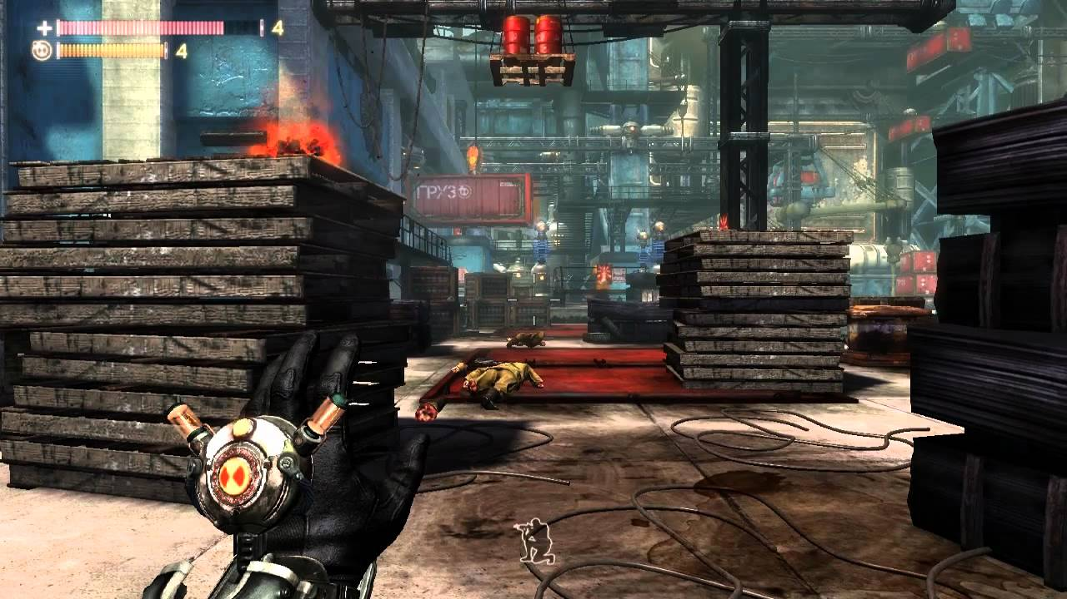

*Singularity – 1960, Astillero*

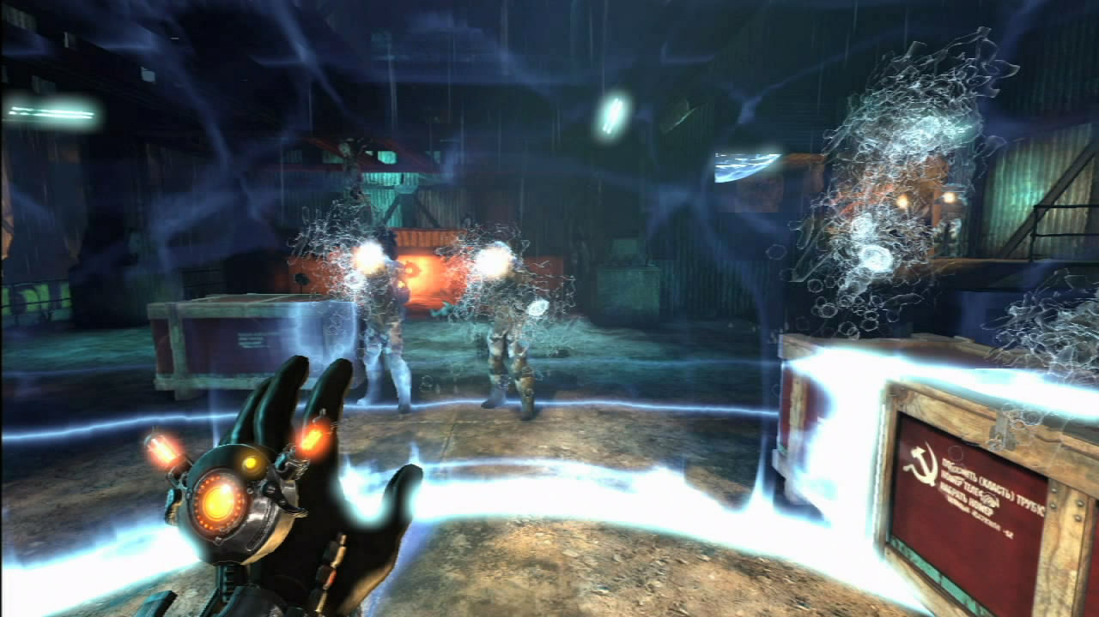

*Singularity – 2015, Astillero*

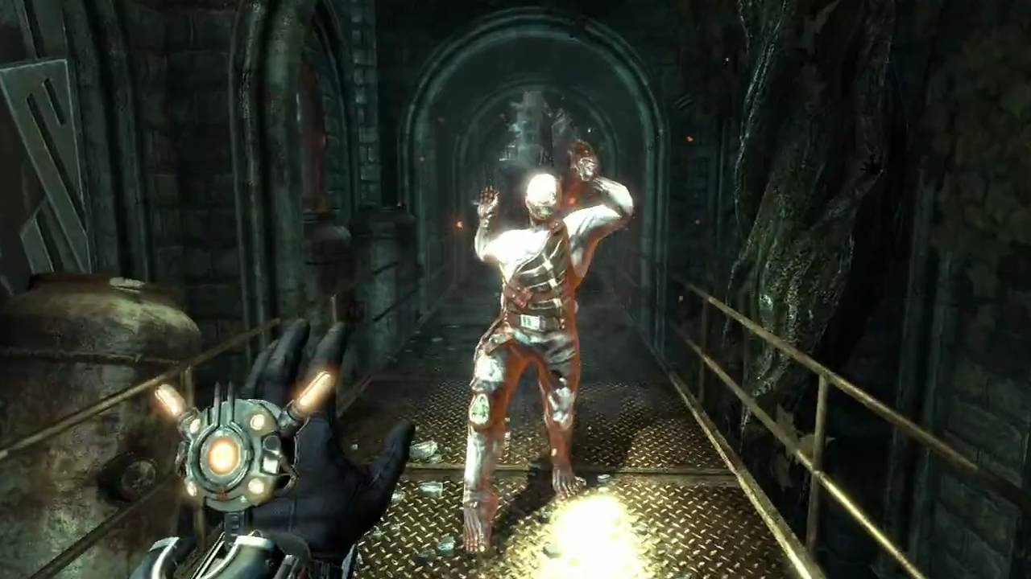

*Singularity – Parando el tiempo en un enemigo*

## El tiempo como artificio narrativo

Bioshock Infinite se considera desde su salida uno de los videojuegos triple A más valorados de los últimos tiempos por sus mecánicas, su composición gráfica y, sobre todo, por su narrativa. Al igual que las entregas anteriores de esta saga, Bioshock nos presenta un mundo distópico basado en la américa de los años 20, mostrando tanto sus partes buenas como sus partes malas, la realidad cruda pero adornada con distintas invenciones de fantasía y una ciudad voladora como escenario principal. La historia en sí se considera muy buena por su diseño, el trato dado a los personajes y las emociones que se busca provocar en el jugador, pero esta historia basa parte de su éxito en el tiempo. Lo que parece un mundo sencillo nos va dando pistas de algo superior a la lógica que no se puede llegar a imaginar en un principio. Pues no solo nos movemos con saltos temporales de pasado a presente, de presente a futuro y de pasado a futuro, sino que entramos en bucles temporales infinitos, universos de miles de posibilidades, parcelas temporales chocantes con otras, paradojas constantes, etc.

El juego toma la historia desde el principio y la corta en pedazos, empezando en media-res, intercalando partes del pasado y futuro, además de diversos supuestos que podrían haber pasado o que es probable que pasen, creando una sensación de confusión in crescendo en el jugador que dota de riqueza a la historia de una manera realmente trascendental, transformando un drama fantástico común en uno de los títulos más amados de los últimos años.

Aquí el tiempo no es el centro ni es algo usable, más bien es el hilo conductor de toda una historia narrada a pedazos, que le da sentido y al mismo tiempo cierta confusión, pero que funciona perfectamente al mostrar ciertas sensaciones al jugador: expectación, sorpresa y desconocimiento. Ejemplos de Bioshock Infinite:

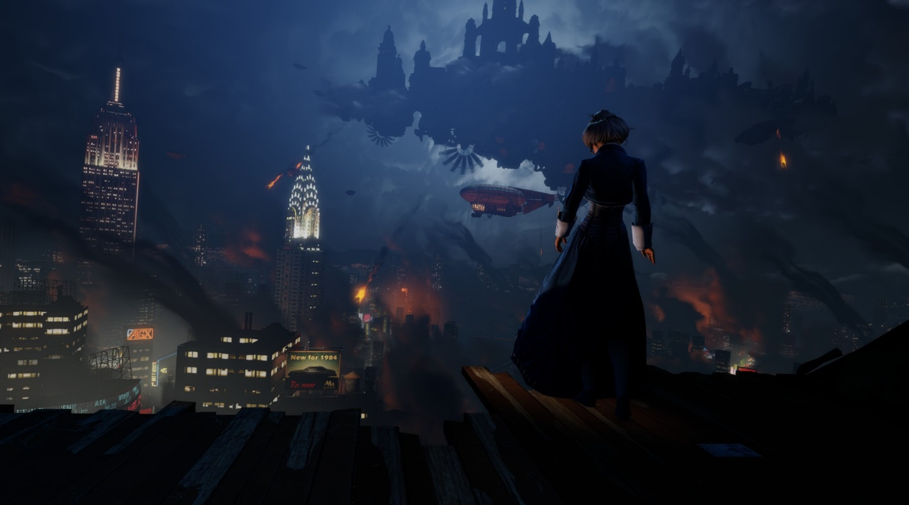

*Bioshock Infinite – Elizabeth observando una ventana al futuro*

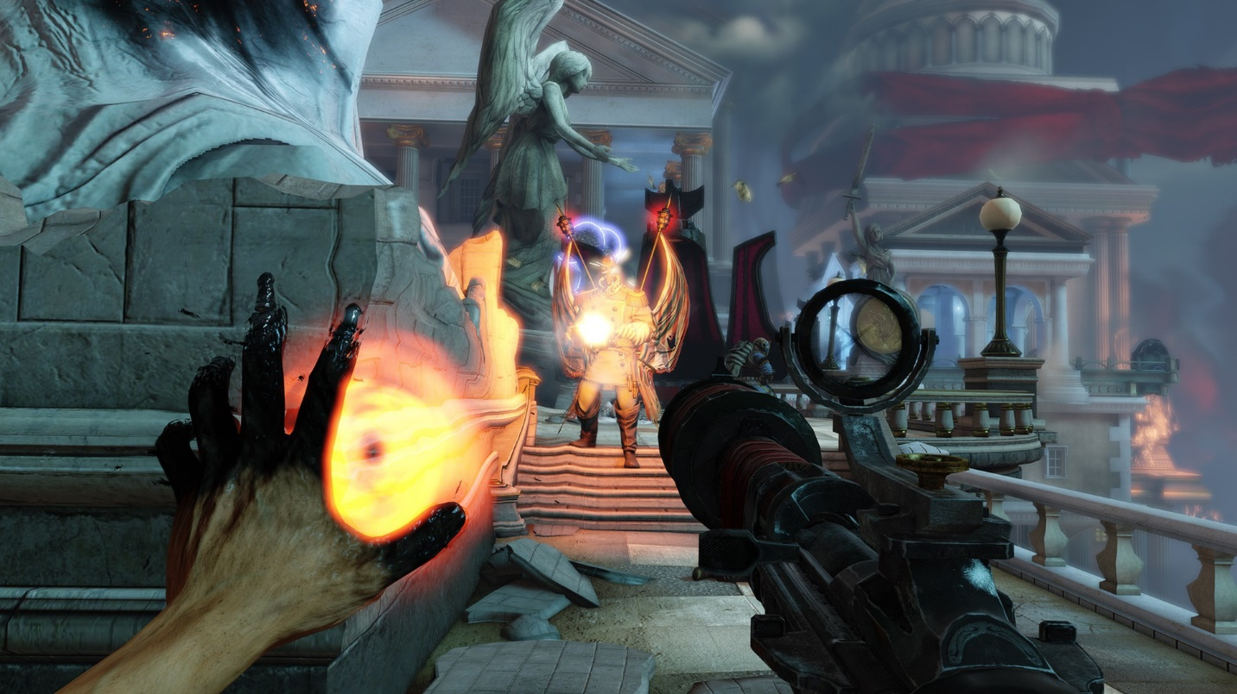

*Bioshock Infinite – Combatiendo a un enemigo tras una ruptura temporal*

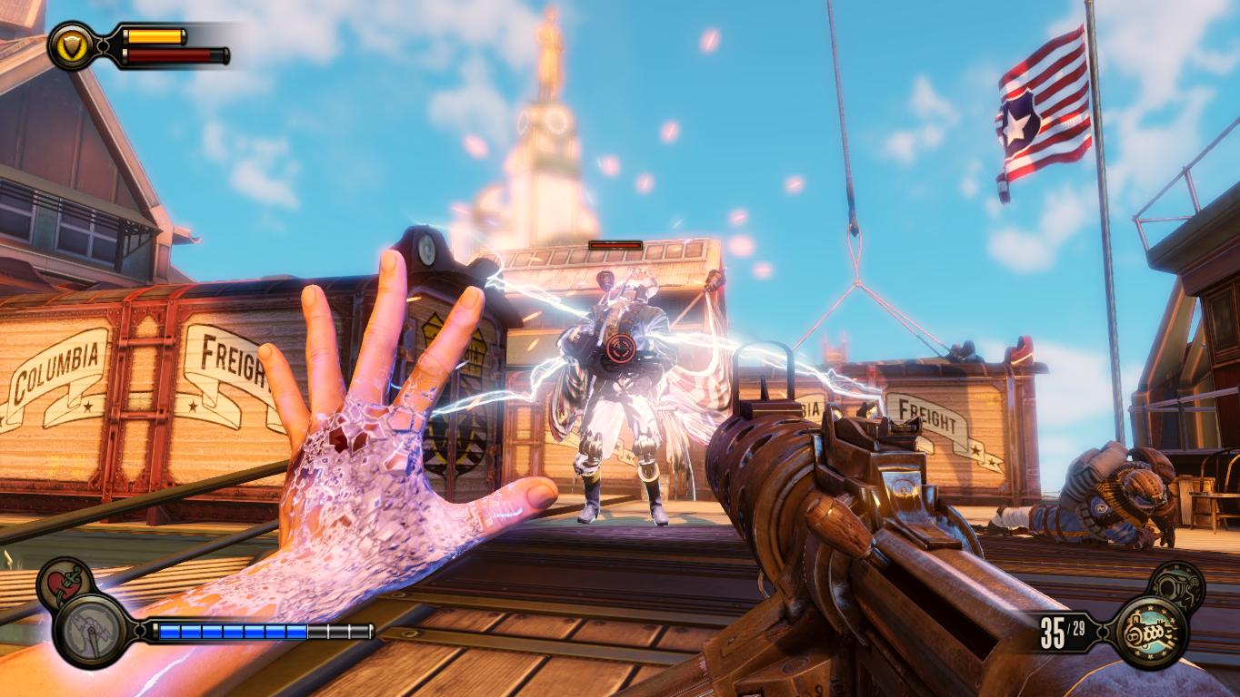

*Bioshock Infinite – Combate antes de una ruptura temporal*

## El tiempo como centro del diseño

De los juegos indies de los últimos años, Superhot ganó una popularidad abrumadora en muy poco tiempo, a pesar de ser un juego relativamente corto y sencillo. Sin embargo, estas características fueron las que lo hicieron triunfar además de un dinámico uso del tiempo. La premisa era simple, si no te mueves, el tiempo no pasa, a más rápido te muevas más realista se hace el paso del tiempo. Los niveles solo requieren que eliminemos a todos los enemigos en un entorno extremadamente frenético, que nos obliga a ir más despacio para planificar el siguiente movimiento y poder sobrevivir.

Tanto artísticamente como mecánicamente se trata de un juego extremadamente sencillo, casi insultante, pero gracias a este uso del tiempo el juego goza de un dinamismo impresionante que lo hace extremadamente divertido y rejugable, puesto que las decisiones que se pueden llegar a tomar son tan numerosas que es difícil llegar a pasar por todas ellas. Esquivar una bala gracias al tiempo, hacer que enemigos se disparen accidentalmente entre ellos al predecir su movimiento siguiente, lograr un control total del escenario de juego, son cosas de las que un First Person Shooter al uso carece, pero gracias al buen uso del tiempo Superhot lo ofrece de manera perfecta. Ejemplos de Superhot:

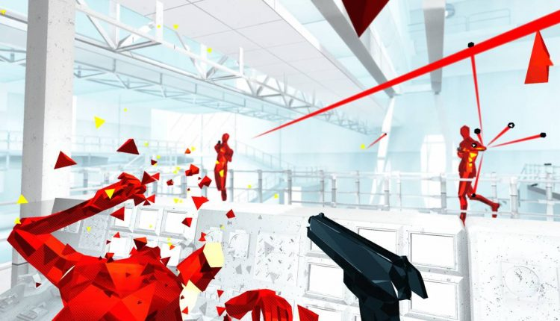

*Superhot – Combate 1*

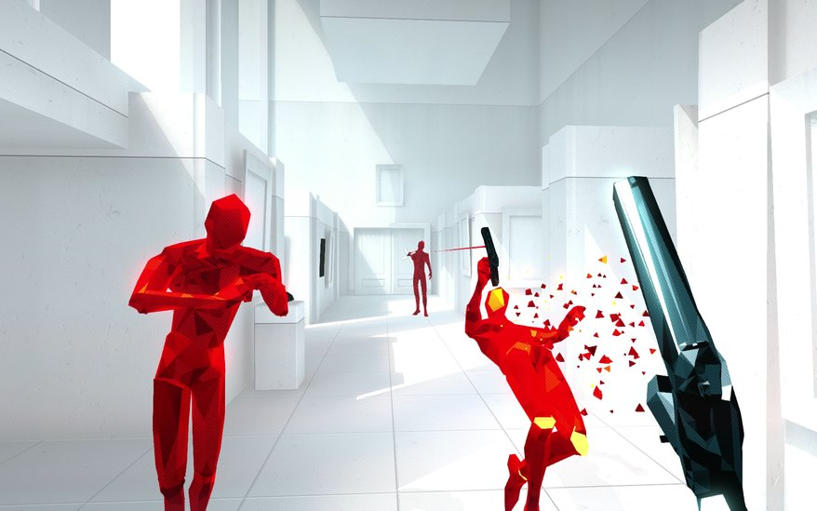

*Superhot – Combate 2*

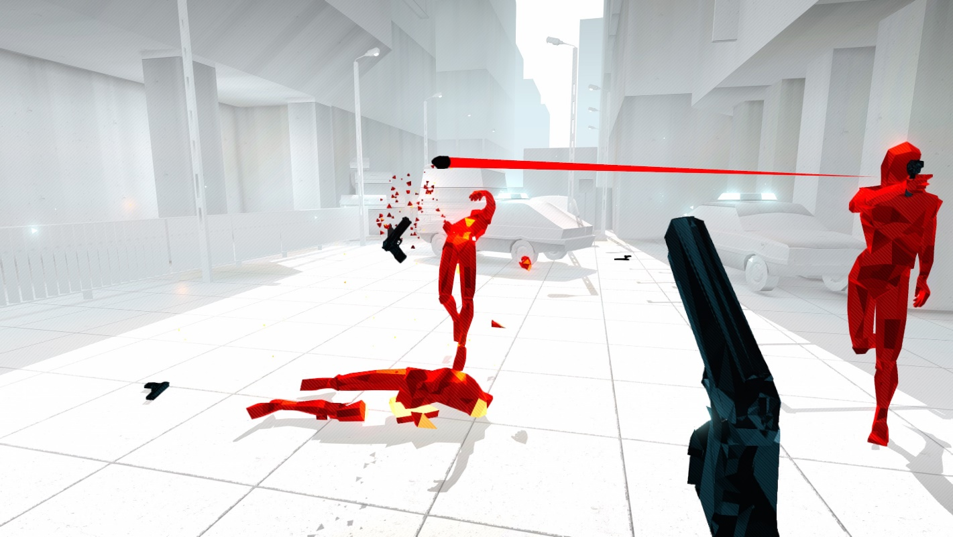

## *Superhot – Combate 3*

## El tiempo como creador de historias

Braid fue uno de los juegos indie más sorprendentes en su momento tanto por la simpleza de la historia, como sus mecánicas, como su diseño. Parecía un juego al uso. La única característica que le diferenciaba del resto de Scrollers 2D del mercado era el tiempo, pues este solo transcurría en el momento en que nos movíamos. Aunque esta mecánica ya se había implementado en algún otro título anteriormente, Braid la usaba para resolver ciertos puzles, lo que lo hacía algo más interesante al título. Sin embargo, el punto que realmente llamaba la atención en Braid era la progresión de los hechos, que no parecía especialmente lógica o mejor dicho conexa, dentro de lo que sería la premisa típica de “caballero ha de rescatar a la princesa”. Diálogos que perdían el sentido, situaciones en las que la jugabilidad no tenía mucha lógica, cada vez el juego se hacía más incoherente, pero mantenía esa idea de tener que “rescatar a la princesa”. Y justo cuando llega el final nos encontramos con “la verdad”: en todo momento habíamos estado jugando el juego “al revés”.

Braid planteó la jugabilidad e historia para que pareciese que íbamos a rescatar a la princesa cuando en realidad, cuando se empieza a rebobinar la historia desde el final hacia el principio del último nivel, podemos observar que en realidad la princesa huía de nosotros mientras la perseguíamos, y el caballero que se planteaba como el secuestrador de nuestra amada era su salvador. Y todo esto simplemente dando la vuelta al tiempo. Solo el cambiar la dirección del tiempo conseguimos un sentido y una historia totalmente diferentes de la premisa inicial, haciendo que una historia simple e imaginaria se asemeje mucho más a un tipo de situación más contemporánea y actual. No solo cambia la complejidad de la historia, de una búsqueda del amor a una persecución de una obsesión, sino nuestro papel en el juego y su mensaje final, solamente cambiando la dirección del tiempo. Ejemplos de Braid:

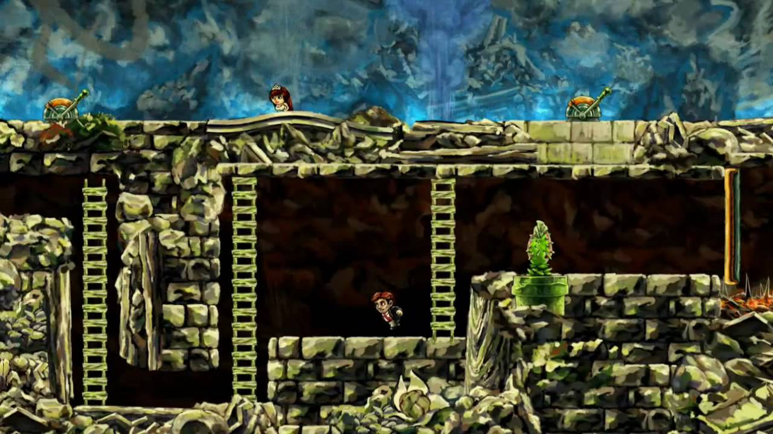

*Braid – Perspectiva real: Persecución*

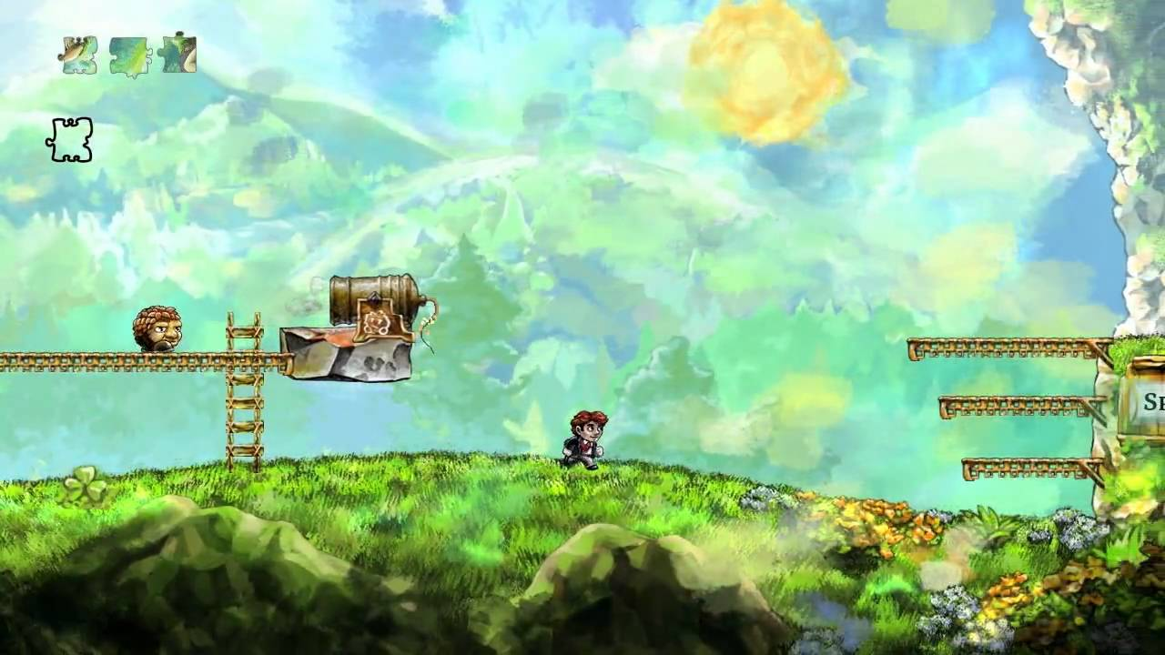

*Braid – Gameplay*

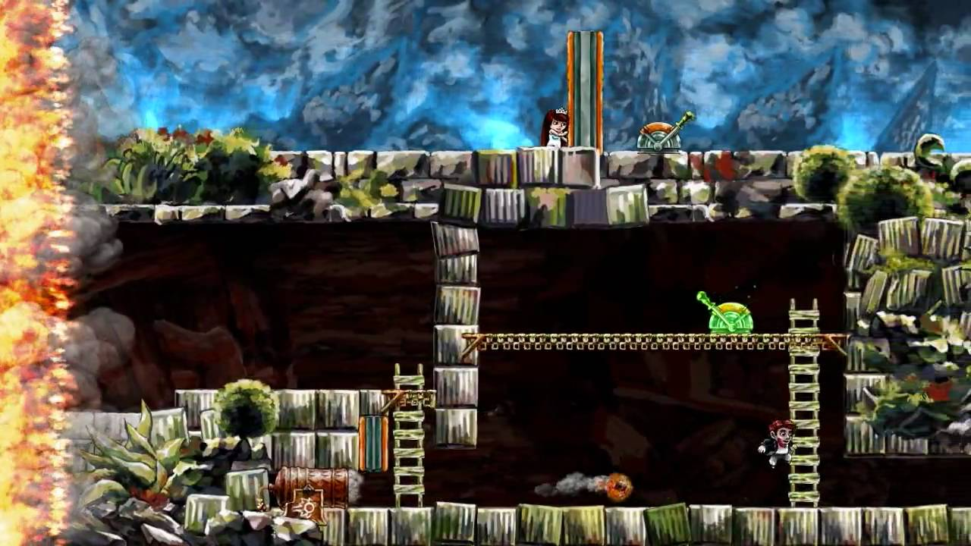

*Braid – Perspectiva falsa: Huir*

## Conclusión

Tanto en juegos triple A como en juegos indie el tiempo se usa de maneras muy diversas con diferentes fines o usos. Sin embargo, cabe destacar la capacidad que tienen los indies para utilizarlo de las maneras más simples y creativas, pues a veces la simpleza es mucho más efectiva que la complejidad. En los triple A el uso del tiempo es creativo en muchos casos pero se suele centrar en el presupuesto más que un buscar ideas originales, como en el mundo indie, por lo que acabamos encontrando juegos como el ya mencionado Singularity, que a pesar de utilizar el tiempo de manera creativa, la falta de presupuesto en otras áreas y lanzamientos de otros juegos en fechas similares, hiciesen que este juego con tanto potencial cayese en un segundo plano, perdiendo la oportunidad de ser extremadamente rentable.

Los indies han conseguido potenciar los usos del tiempo de maneras menos usuales, lo que ha llevado a un “placement” más lento pero constante, y con el paso del tiempo bastante exitoso, dando lugar a numerosos títulos que ha día de hoy aún son recordados por muchos. Quizá el mundo triple A en este sentido debería intentar centrarse tanto en la comercialización y buscar más la empatía y acercamiento al usuario final de sus productos, cosa que en algunos casos si ha ocurrido.

# Los actores

En todo videojuego podemos destacar diferentes actores, que dependiendo de la temática pueden ser humanos, humanoides, monstruos, alienígenas, cualquier cosa a la que podamos darle vida en nuestra imaginación.

Los actores se consideran especialmente importantes no solo dentro de los videojuegos, sino en el mundo multimedia en general puesto que suelen ser aquellos que representan el movimiento y el “focus” en la imagen, siendo ellos el punto de atracción o apuntando a él de una manera u otra.

En todos los videojuegos poseemos por lo general algún actor principal que se representa con el jugador, es decir, nosotros mismos, y después de manera opcional podemos encontrar o no un elenco más o menos amplio de actores secundarios.

Con los años han surgido tanto nuevas tecnologías como nuevas ideas a la hora de tratar a los personajes, que han dado vida a historias realmente sorprendentes.

## Los actores desde lo más humano

Desde que aparece la captura de movimiento podemos observar que los actores que aparecen en muchos videojuegos son más realistas y humanos, al ser todos sus movimientos una derivación de un actor en la vida real. Con esto no solo logramos más inmersión en la historia, si no que se nos permite llevar a ciertas historias que pretenden que el jugador empatice con el personaje un mayor éxito a la hora de cumplir este objetivo.

Dentro de esta categoría se podría incluir algunos juegos triple A como Call of Duty: Infinite Warfare y su modo “Campaña”, que por primera vez nos muestra el lado más humano del mundo militar. No solo nuestro personaje se vuelve más expresivo que en las anteriores entregas, si no que la interacción con los otros personajes se vuelve más limpia y realista. El guionista encargado de los diálogos hizo un gran trabajo al quitar gran parte de la artificialidad que llegamos a encontrar en muchas historias bélicas para mostrar el duro y cruel mundo de la guerra. Con el paso de los acontecimientos vamos cogiendo cariño tanto al protagonista como al resto de personajes que nos acompañan, logrando esa conexión personaje-jugador tan anhelada por gran cantidad de creadores de videojuegos. No estamos hablando de que estemos ante una historia excepcional, sino de unos personajes que realmente transmiten algo.

También llegamos a encontrar otros ejemplos similares en Wolfenstein 2: The New Colossus en que el objetivo no es solo coger cierto aprecio al protagonista y a nuestros aliados, sino realmente buscar un sentimiento de odio profundo por el enemigo, mostrando comportamientos, expresiones faciales, diálogos y planos que muestran la faceta más cruel y sórdida de la personalidad de nuestro oponente, instándonos a eliminarlos con la mayor brevedad y crueldad posible.

Después también tenemos ejemplos en los que el completo propósito del juego es que empaticemos con los personajes. En los dos ejemplos anteriores la empatía hacia los personajes solo era un método efectivo de hacer que la historia fuese más completa y atractiva, sin embargo, en juegos como The Last Guardian la búsqueda de la empatía es la piedra angular de su éxito, así como su objetivo primordial. Desde un primer momento nos muestra unos personajes que no son extremadamente realistas, ni tienen los diálogos más profundos, pues prácticamente no interactúan, pero a través de acciones demuestran todo lo que sienten, y lo hacen de manera tan eficaz, que en conjunción con elementos como la banda sonora, son capaces de hacer que se nos caigan unas cuantas lágrimas. Aquí no se pretendía que los personajes fuesen profundos, si no que demostrasen las cosas mediante actos y sacrificios que de verdad simbolicen esas emociones. Y el creador el equipo de The Last Guardian los consiguió de manera realmente exitosa. Ejemplos de Call of Duty: Infinite Warfare, Wolfenstein 2: The New Colossus y The Last Guardian:

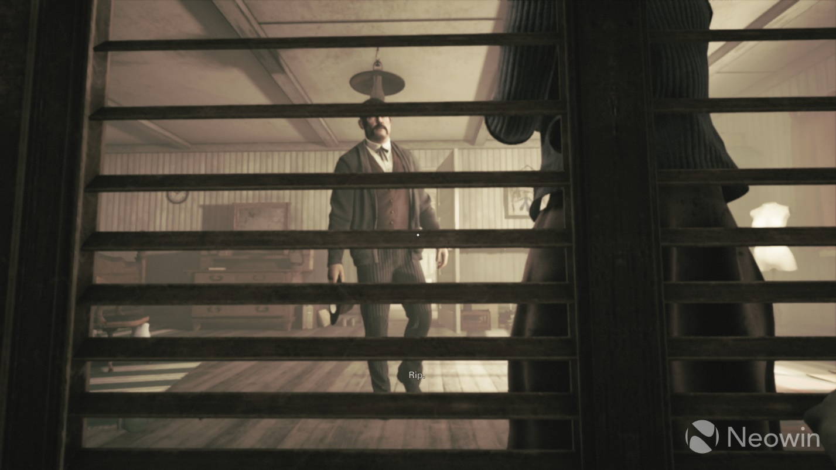

*Wolfenstein 2 – Padre se dispone a golpear a su hijo por jugar con una niña negra, madre le protege y recibe una paliza*

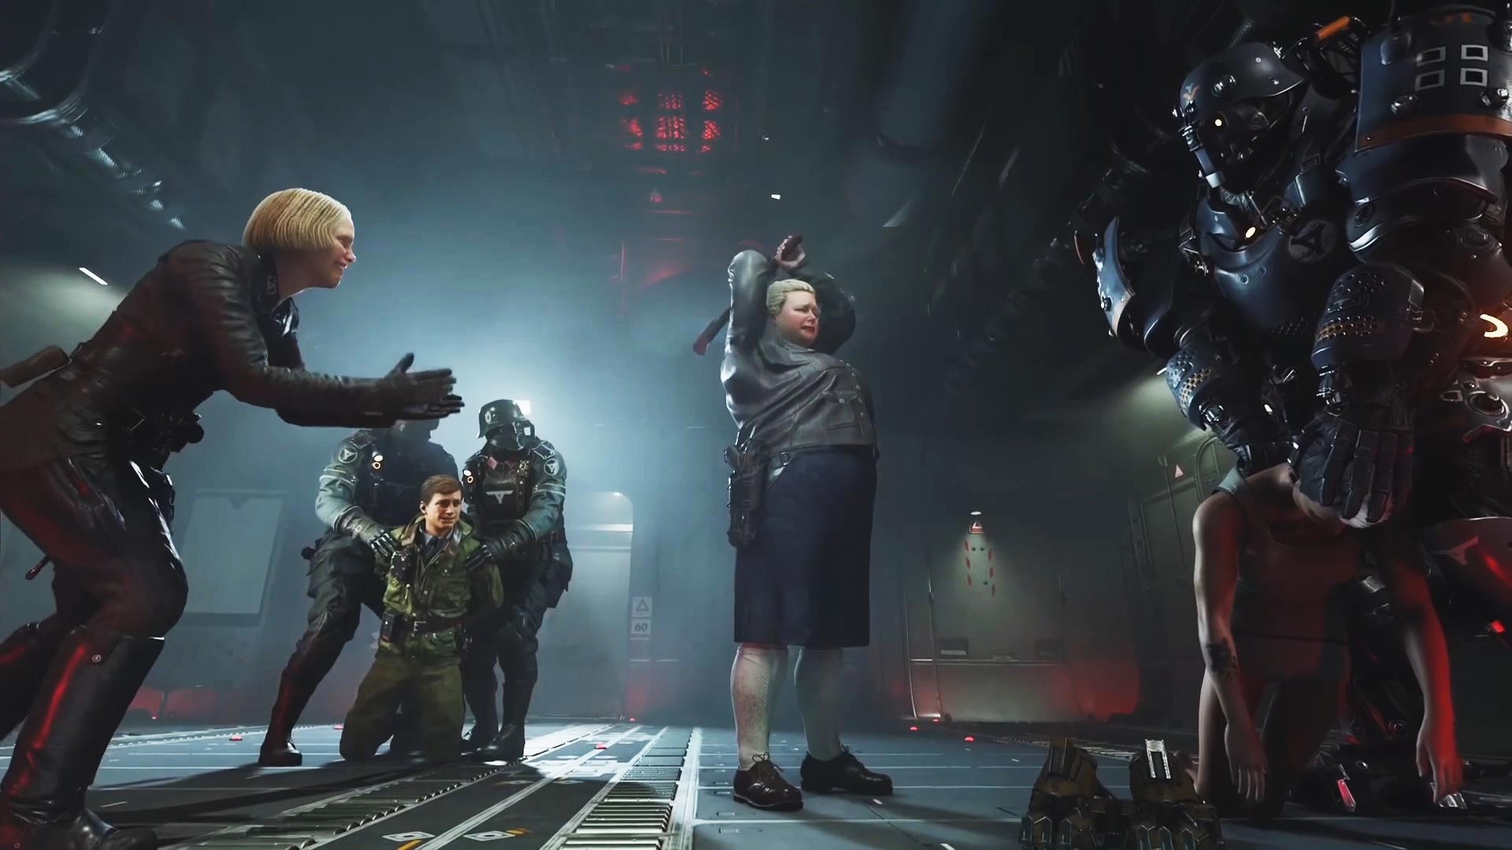

*Wolfenstein2 – Oficial nazi obliga a su hija a decapitar a una luchadora de la Resistencia con parálisis*

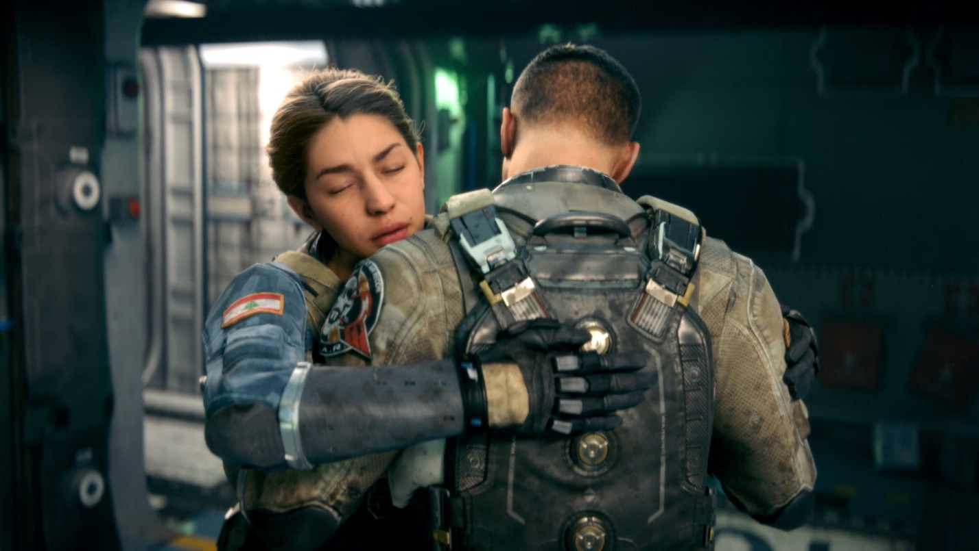

*Call of Duty: Infinite Warfare – Reyes abraza a Salter*

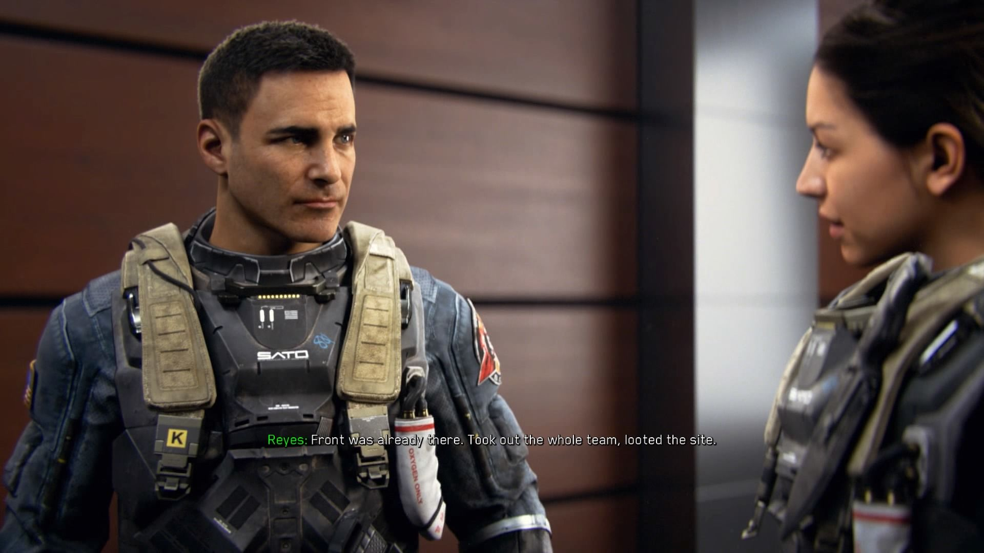

*Call of Duty: Infinite Warfare – Reyes recibe informe de misión de Salter*

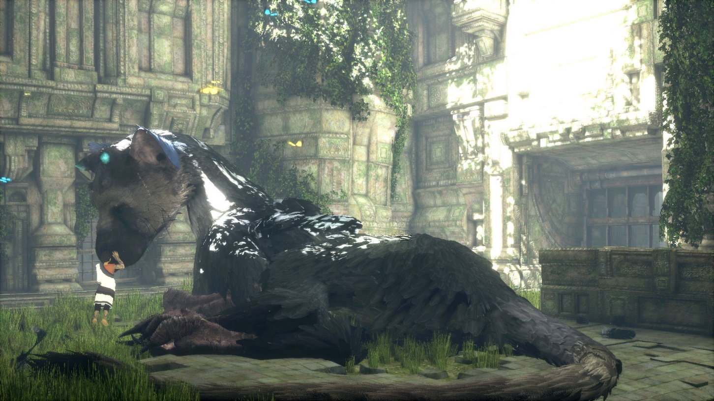

*The Last Guardian – El chico abraza a Trico (mascota/compañero)*

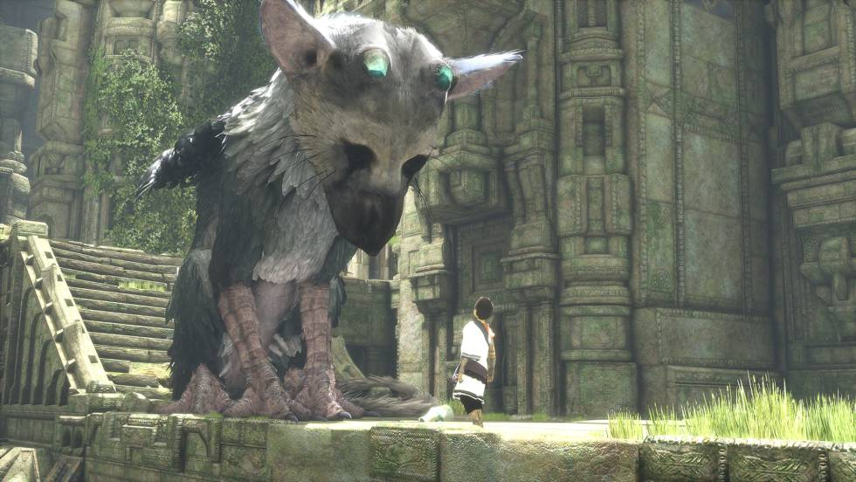

*The Last Guardian – El chico intenta conversar con Trico*

## Los actores manipulando nuestra manera de jugar

Dentro del mundo indie se han podido algunos casos especiales que lo que buscaban desde un principio es cambiar nuestra manera de jugar a través de los actores. Estos son los casos de juegos como Firewatch o Undertale. En Firewatch encarnas a un guardabosques del que se supone que debe realizar las labores de un guardabosques, pero según avanza el juego nos damos cuenta de que esas labores se van quedando más en un segundo plano, pues lo que más nos interesa y llama la atención es la relación que se forja entre el protagonista y su superior con la que operamos a través de una radio. Acabamos olvidando el supuesto objetivo principal que nos muestra el juego y se corresponde con el objetivo que tendría el protagonista en la vida real para acabar llevándonos a otro tipo de “focus”, el interés por la relación que se va forjando entre el protagonista y su superior, a través de las distintas conversaciones e historias que van compartiendo, humanizando cada vez más a ambos y abstrayéndonos de nuestro principal objetivo como jugadores.

En el caso de Undertale lo que podemos observar en primera instancia es un juego simple. Simple de diseño, simple de mecánicas, con una buena banda sonora y con una historia del montón, pero los actores de este juego toman un papel muy importante: mantenernos jugando, y lo realizan de una manera especial. La principal atracción que nos traen los actores es que a pesar de que el juego nos obliga para seguir hacia adelante, no queremos hacerles daño. No son villanos al uso, pues solo son enemigos con ideas diferentes a la que se propone para el protagonista. Nuestro protagonista no recibe ese énfasis que suelen poner los desarrolladores en hacerlo un actor realmente complejo, sino que se trata de un personaje plano, y la verdadera profundidad se acaba hallando en nuestros enemigos, lo que nos acaba llevando a apreciarles en el fondo, aunque nos lo hagan pasar mal para avanzar. A través de las diferentes historias, los diálogos y sus actos acabamos empatizando mucho más con ellos que con nuestro personaje, haciendo que nos cueste más avanzar al jugar por primera vez, pues en el fondo no queremos hacerles daño.

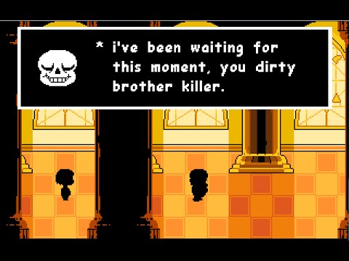

*Undertale – Sans acusa al protagonista de haber matado a su hermano sin razón alguna*

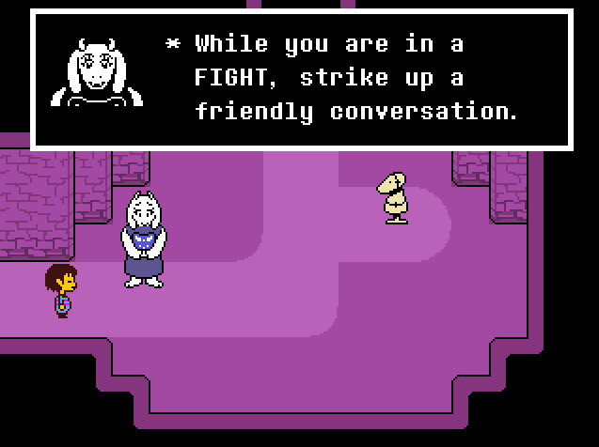

*Undertale – Toriel intenta convencer al protagonista de que dialogue antes de pelear*

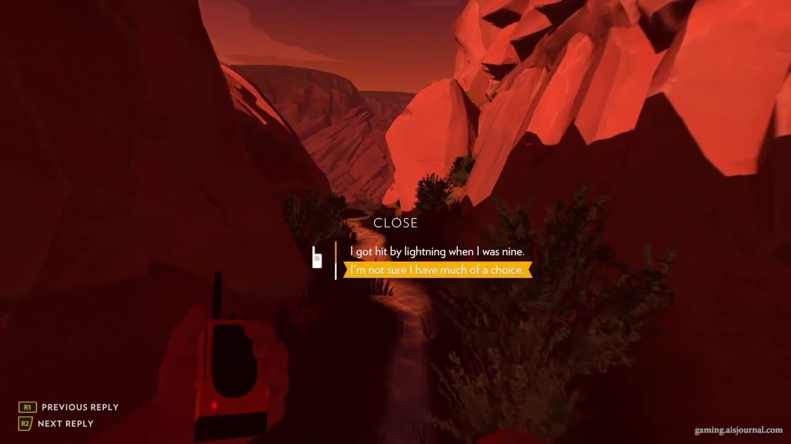

*Firewatch – Conversación entre Henry y Delilah*

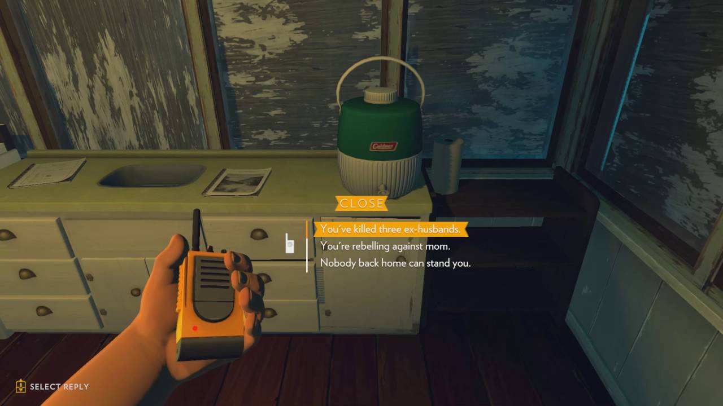

*Firewatch – Conversación íntima entre Delilah y Henry*

## Los actores como objeto de estudio

También podemos encontrarnos casos en que los actores de ciertos videojuegos se conviertan en la cobaya u objeto de estudio del creador. Normalmente se presenta un supuesto suceso y la evolución de ese personaje a través de una historia. ¿Dónde podemos ver eso? En juegos triple A como Spec Ops: The Line.

Desde el principio nuestro personaje cuenta con una característica que desconocemos, en este caso un trastorno de personalidad, que se va desarrollando a lo largo del juego mientras el jugador desconoce la situación. A lo largo de la historia van apareciendo diferentes decisiones que tendremos que tomar y que determinarán cómo evoluciona el personaje principal. Si es cierto que existe una narrativa y un conflicto interno en el personaje que lo dota de cierta humanidad, pero lo realmente interesante son las posibilidades de esa evolución adaptable del personaje, como las decisiones del jugador dejan en el actor del juego una impronta con reminiscencias que identifican a su jugador por las decisiones tomadas. Lo que parecía un simple First Person Shooter se convierte en un experimento de la personalidad, que usa como muñeco de pruebas al protagonista de nuestra historia, haciendo la experiencia superior a muchos juegos de su misma índole.

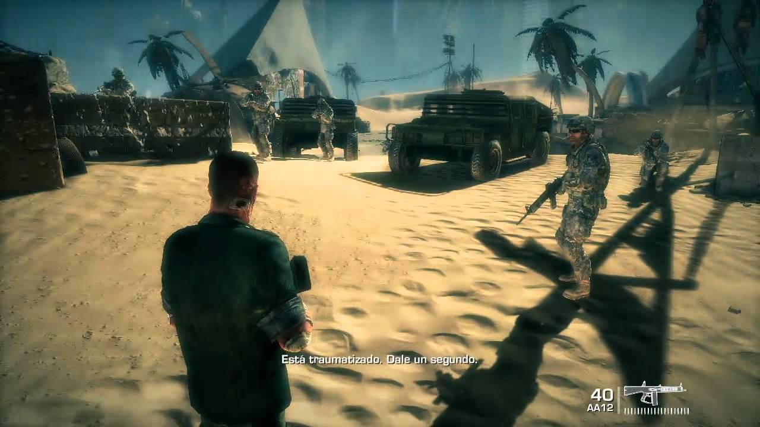

*Spec Ops: The Line – Final bueno, Walker decide volver a casa*

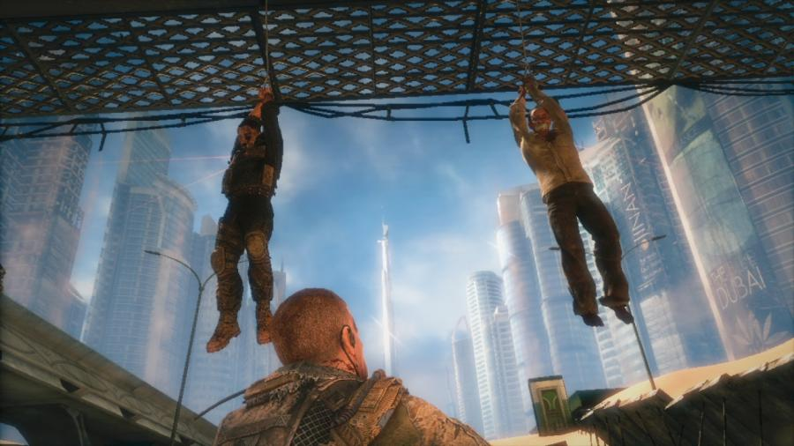

*Spec Ops: The Line – Se pide a Walker que decida si muere el soldado o muere el civil*

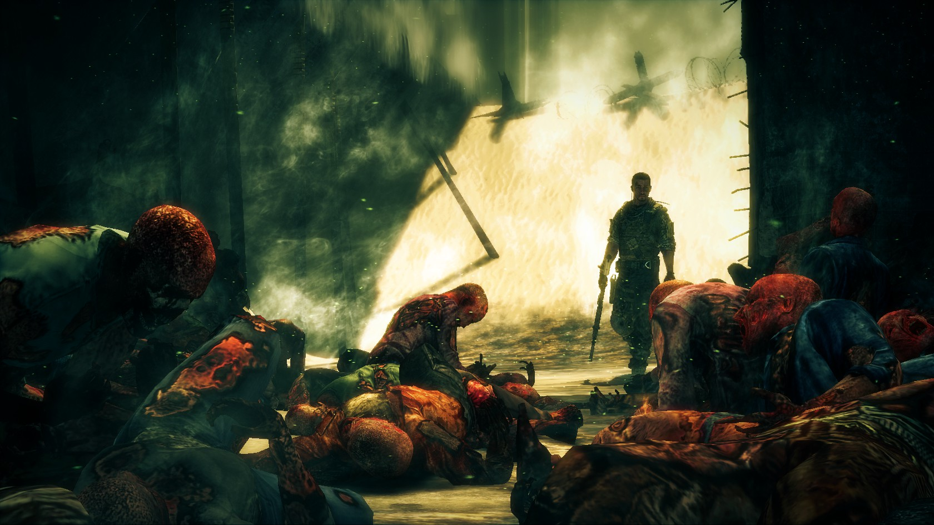

*Spec Ops: The Line – Civiles muertos por un bombardeo de fósforo blanco ordenado por Walker, por error*

## Los actores abstrayéndose de las emociones

Hasta ahora, en los ejemplos vistos los actores usaban las emociones con algún propósito, de manera que se enriqueciera la jugabilidad, pero ¿qué ocurre cuando no se pretende utilizar este recurso? Aparecen casos de videojuegos como The Binding of Isaac, uno de los indies más exitosos de los últimos años.

El juego en sí es sencillo en cuanto a mecánicas y diseño, la historia es simple pero cruda. Isaac debería ser el tipo de personaje con el que más empatía deberíamos tener, un chico odiado por su madre, encerrado en un sótano lleno de monstruos esperando que muriese asesinado, sin embargo, a lo largo del juego no nos preocupamos lo más mínimo por su situación personal ni por sus ideas/motivaciones/deseos, simplemente le queremos usar para ganar. Quizá esto venga por su diseño simple, porque no encaje con su historia personal o simplemente porque el personaje no sea carismático, pero pensándolo bien, ¿qué gana el creador al hacer que no haya esa empatía con el personaje? Se encuentra una respuesta al pensarlo detenidamente: para ganar Isaac no debe ganarse nuestro cariño.

A lo largo del “gameplay” Isaac se irá encontrando con potenciadores, mutaciones, maldiciones, pactos con el demonio e incluso algún sacrificio. Si esa empatía que por lo general creamos con nuestros personajes al jugar estuviese presente en nuestra relación con Isaac tendríamos el problema de no avanzar de manera óptima, pues buscaríamos o no adaptarnos al entorno con los recursos mencionados anteriormente, todo esto para no dañar a nuestro personaje, o buscaríamos aquellas “mejoras” que no lo deformasen tanto como para que nos sintamos mal por haberlo hecho. Esto haría que nunca llegásemos a las versiones más mortales de Isaac, con las combinaciones más poderosas de este, puesto que muchos de esos objetos no cumplirían los parámetros anteriormente mencionados, limitando la jugabilidad y las posibilidades de juego, y convirtiendo un juego ampliamente rejugable en un pequeño elenco de opciones reducidas por nuestra moralidad. Al quitar esa moralidad de en medio, ese cariño, esa empatía, logramos una experiencia de juego superior.

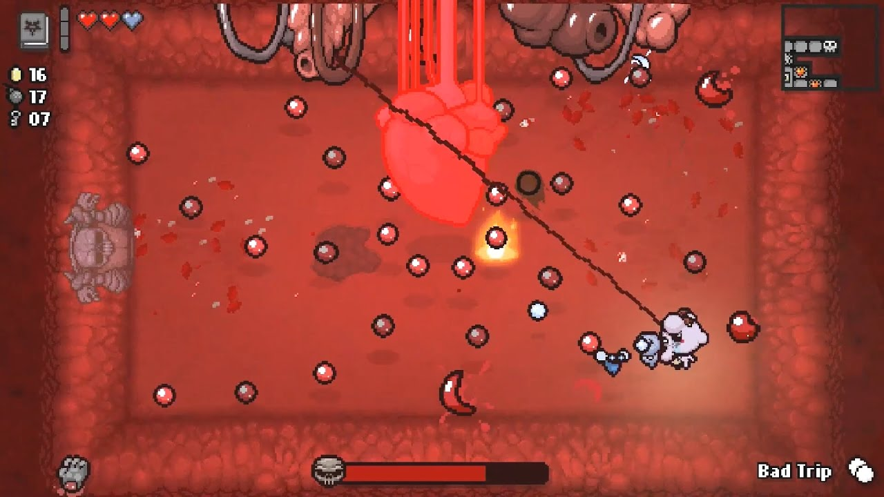

*The Binding of Isaac: Rebirth – Pelea contra Mamá*

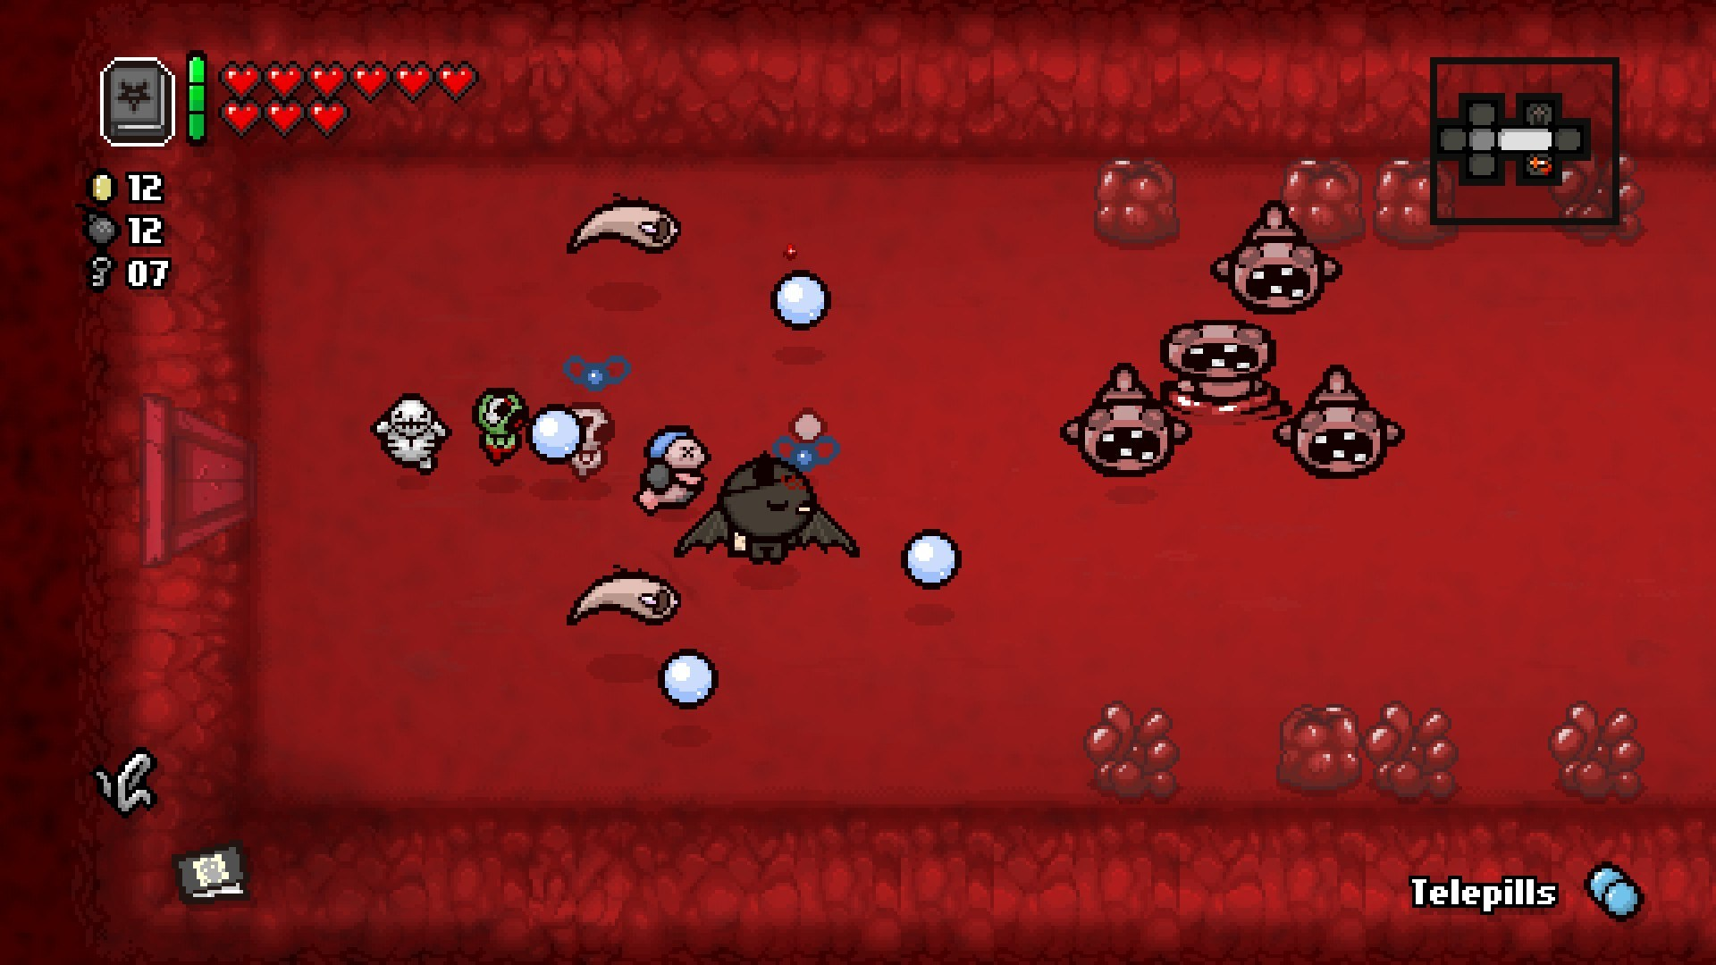

*The Binding of Isaac: Afterbirth – Explorando 1*

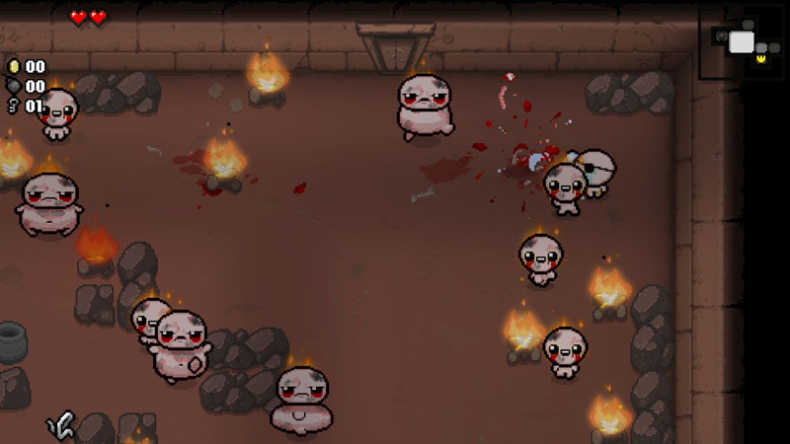

## *The Binding of Isaac: Afterbirth – Explorando 2*

## Conclusión

A la hora de crear los diferentes actores de los videojuegos encontramos que en el mundo triple A se suele buscar la empatía por métodos más costosos y complicados por lo general, mientras que en el mundo indie se prefieren usar recursos más simples que generen formas creativas de dotar a los distintos personajes de esa empatía o usarla con otro tipo de fin totalmente diferente a lo habitual. El problema es que la intentar buscar esa familiaridad y similitud de manera con formas especialmente costosas y realistas, muchas veces se acostumbra a caer en errores comunes, clichés y formas poco deseosas que al final acaban aburriendo o desagradando al jugador. No todos los casos en el mundo triple A son así, pues hay muchos ejemplos que lo niegan, pero este tipo de métodos para empatizar con el jugador implican un gran riesgo que no es necesario asumir. Por su parte, en el mundo indie, además de ahorrar presupuesto con sus soluciones creativas y simples consiguen alejarse de esas tendencias comunes que crean grandes brechas entre acuerdos y desacuerdos con lo propuesto, adoptando medidas nuevas que en muchos casos no, pero en otros muchos resultan totalmente efectivas. El ahorro de recursos y el apoyo de la comunidad del videojuego permiten a las empresas indie corregir aquellos prototipos que no sean deseados o mejorar aquellos que sí lo son, a diferencia del triple A que se la juega a un todo o nada por las grandes inversiones de cada uno de sus proyectos.

# Conclusión general

Como conclusión general he de decir que, a pesar de las apariencias hoy en día el mercado indie y el triple A tienen ya un público más o menos establecido, con unos ingresos estables. Después de un análisis de los diferentes parámetros multimedia podemos llegar a la conclusión de que el mundo de los videojuegos es algo especialmente amplio, que cuesta analizar, pues se han quedado en el tintero numerosas ideas, ya que harían faltas cientos y cientos de hojas para poder analizar el contenido de todos los videojuegos, sin embargo, con esto se ha conseguido dar unas cuantas pinceladas que muestran la manera de trabajar de la industria indie y la industria de los triple A. Al fin y al cabo cada empresa tiene sus métodos de diseño y enfoque de mercado, aunque si se puede apreciar que con la proliferación de tanto consolas como dispositivos móviles, PC y demás dispositivos que permiten jugar a videojuegos, el mercado se ha expandido, convirtiendo un mercado que era bastante reducido y específico en algo más globalizado y extendido, por lo que se ha ido industrializando más y más hasta llegar al punto en que muchas empresas se preocupan más por el beneficio de determinado producto que por la calidad y aceptación de este.

En ese sentido, los estudios indies son cada vez más potentes pues, la conexión y cercanía con el cliente, una oferta de juegos con un precio reducido y una búsqueda de maneras sencillas y económicas de conseguir revolucionar ciertos conceptos en materia de diseño audiovisual, están atrayendo a cada vez más público, un público que ya está cansado de jugar siempre a lo mismo y desea nuevas experiencias, al mismo tiempo que mantienen a un público prácticamente consolidado con su variedad de títulos innovadores. Y esto todo se remite a ese enfoque creativo y explorador que poseen estos estudios y que se asemeja al de las compañías de aquel momento, las cuales hoy en día pertenecen al mundo triple A, que tenían esas ganas de satisfacer al usuario e investigar este vasto mundo que es el videojuego, en contraposición de las empresas triple A actuales, que denotan que ha habido un cambio de intereses más a lo monetario que a la creación. Sin embargo, en el fondo todo parte de esa búsqueda de nuevas ideas, pues es lo que busca el cliente y es lo que al final reporta algún beneficio. Sea cual sea el motivo por el que diseñes un videojuego, la satisfacción del jugador siempre es fundamental, y es el punto del que considero que el mundo del triple A debería aprender, al igual que se muestra presente en el mundo indie, para evitar que estas empresas al final acaben desapareciendo. Al final, todo viene y se va, y aquellos que no se adaptan sufrirán de una inexorable muerte, lenta y agónica o rápida y traumática. Muchas gracias por la atención prestada.

# Bibliografía

* Google Imágenes: Material visual
* Material de Lenguaje Audiovisual y Medios Interactivos para el grado en Diseño y Desarrollo de Videojuegos: Métodos de análisis y bases de entendimiento para realizar el documento.
* Opinión propia: Para la realización de opiniones y aplicación del material de clase a los temas tratados.
* Ejemplos elegidos bajo las bases de la propia experiencia del autor en los videojuegos, como diseñador y jugador.